## UNIVERSIDAD NACIONAL EXPERIMENTAL DE LOS LLANOS OCCIDENTALES “EZEQUIEL ZAMORA”

**VICE-RECTORADO DE PLANIFICACIÓN Y DESARROLLO SOCIAL PROGRAMA DE CIENCIAS BASICAS Y APLICADAS**

## SUBPROGRAMA INGENIERIA INFORMATICA

**SISTEMA WEB PARA LA GESTIÓN DE LOS PROCESOS ADMINISTRATIVOS EN EL PROGRAMA DE SERVICIO COMUNITARIO**

## UNELLEZ VPDS AÑO 2023

**Autor:** Jose Gonzalez

**C.I:**26.890.175

**Tutor Académico**: **Ing.** Pedro Peréz

## Barinas, Julio del 2023

**UNIVERSIDAD NACIONAL EXPERIMENTAL DE LOS LLANOS OCCIDENTALES “EZEQUIEL ZAMORA”**

## VICE-RECTORADO DE PLANIFICACIÓN Y DESARROLLO SOCIAL PROGRAMA DE CIENCIAS BASICAS Y APLICADAS SUBPROGRAMA INGENIERIA INFORMATICA

**SISTEMA WEB PARA LA GESTIÓN DE LOS PROCESOS ADMINISTRATIVOS EN EL PROGRAMA DE SERVICIO COMUNITARIO**

## UNELLEZ VPDS AÑO 2023

**Trabajo Especial de Grado presentado como requisito parcial para optar al título de Ingeniero en Informática.**

**Autor:** Jose Gonzalez

**C.I:**26.890.175

**Tutor Académico: Ing.** Pedro Peréz

## Barinas, Julio del 2023

**UNIVERSIDAD NACIONAL EXPERIMENTAL DE LOS LLANOS OCCIDENTALES “EZEQUIEL ZAMORA”**

## VICE-RECTORADO DE PLANIFICACIÓN Y DESARROLLO SOCIAL PROGRAMA DE CIENCIAS BASICAS Y APLICADAS

**SUBPROGRAMA INGENIERIA INFORMATICA**

## APROBACIÓN DEL TUTOR

En mi carácter de Tutor(a) del Trabajo Especial de Grado, titulado, **SISTEMA WEB PARA LA GESTIÓN DE LOS PROCESOS ADMINISTRATIVOS EN EL PROGRAMA DE SERVICIO COMUNITARIO UNELLEZ VPDS AÑO**

**2023**. Presentado por el (la), **ciudadano (a):** José Francisco González Vidal, portador de la **Cédula de identidad Nº V-** 26.890.175 para optar al título de **Ingeniero en Informática**, considero que este reúne los requisitos y méritos suficientes para ser sometido a presentación pública y evaluación por parte del jurado examinador que se designe.

En la ciudad de Barinas a los 20 días del mes de Junio de 2023.



## Tutor: Ing. Pedro Peréz C.I: 19.613.999

**UNIVERSIDAD NACIONAL EXPERIMENTAL DE LOS LLANOS OCCIDENTALES “EZEQUIEL ZAMORA”**

## VICE-RECTORADO DE PLANIFICACIÓN Y DESARROLLO SOCIAL PROGRAMA DE CIENCIAS BASICAS Y APLICADAS

**SUBPROGRAMA INGENIERIA INFORMATICA**

## SISTEMA WEB PARA LA GESTIÓN DE LOS PROCESOS ADMINISTRATIVOS EN EL PROGRAMA DE SERVICIO COMUNITARIO UNELLEZ VPDS AÑO 2023

**Por Autor:** Jose Francisco Gonzalez Vidal

**C.I:** 26.890.175

## APROBACIÓN DE JURADOS

Trabajo Especial de Grado aprobado en nombre de la Universidad Nacional Experimental de los Llanos Occidentales “Ezequiel Zamora”, para optar al título de Ingeniero en Informática; por el siguiente jurado, en la ciudad de Barinas a los por el siguiente jurado, a los días del mes de de .

## JURADO (A) JURADO (A)

**C.I. C.I.**

**TUTOR(A):** Pedro Peréz

**C.I.** 19.613.999

C.I:

Tutor:

# Agradecimientos:

Mis más grande agradecimientos a Dios, a mi Madre por ser tan gran apoyo en mi vida, siempre en constancia de querer lo mejor para mí, siempre ha sido mi motor que impulsa mis sueños, esperanzas, quien está siempre a mi lado en los días y noches más difíciles durante mis horas de estudio. Siempre ha sido mi mejor guía de vida. Hoy cuando concluyo mis estudios, le dedico este logro a mi amada madre, como una meta más Realizada. Orgulloso de ser su hijo y por estar a mi lado en este momento tan importante.

A mi Padre, Quien siempre me apoyo en seguir mis propios pasos académicos, Quien me aconsejo sobre la vida universitaria, me ayudo a comprender que el camino, no era nada fácil, por eso y más, le estoy agradecido, le tengo un gran cariño, Orgulloso de ser su hijo y por estar a mi lado en este momento tan importante.

A mis queridas tías y primos, siempre es un placer poder compartir momentos juntos y recibir el cariño y aprecio que me brindan y son parte de mi vida, enviándome mensajes de ánimo, visitando mi casa y estando siempre disponibles para apoyarme en lo que necesite. Agradezco profundamente todo su amor y apoyo a lo largo de los años. No podría haber pedido una familia mejor.

¡A mi Tutor: Ing. Pedro Peréz por su gran apoyo y profesores muchas gracias!

## ÍNDICE GENERAL

**pp.**

|  |  |
| --- | --- |
| **APROBACIÓN DEL TUTOR**……………………………………………….. | **III** |
| **APROBACIÓN DEL JURADO**……………………………………………… | **IV** |
| **AGRADECIMIENTOS**……………………………………………………….. | **V** |
| **ÍNDICE GENERAL**.................................................................................... | **VI** |
| **LISTA DE TABLAS**………………………………………………………….. | **VIII** |
| **LISTA DE FIGURAS**…………………………………………………………. | **X** |
| **LISTA DE GRÁFICOS**……………………………………………………….. | **XI** |
| **LISTA DE ECUACIONES**…………………………………………………… | **XII** |
| **RESUMEN**……………………………………………………………………. | **XIII** |
| **INTRODUCCIÓN**…………………………………………………………….  . | 1 |
| **CAPÍTULO** |  |
| **I. EL PROBLEMA** | 3 |
| 1.1 Planteamiento del Problema……..……………………………….... | 3 |
| 1.2 Objetivos de la Investigación……………………………………… | 7 |
| 1.2.1 Objetivo General……………………………………….……. | 7 |
| 1.2.2. Objetivos Específicos…………………………..…………… | 8 |
| 1.4 Justificación de la Investigación…………………………………… | 8 |
| 1.5 Alcances y Limitaciones | 10 |
| **II. MARCO REFERENCIAL** | 11 |
| 2.1 Antecedentes de la Investigación…..…………………………….. | 11 |
| 2.2 Bases Teóricas……………………………………………………. | 14 |
| 2.3 Bases Legales……………………………………………………... | 27 |
| 2.4 Sistema de Variables………………………………..…………….. | 34 |
| 2.5 Operacionalización de Variables………………………………… | 35 |
| 2.6 Definición de Términos Básicos…………………………………. | 37 |
| **III. MARCO METODOLÓGICO** | 39 |
| 3.1 Tipo de la Investigación……………………………………… | 39 |
| 3.2 Diseño de la Investigación…………….……………………….. | 40 |
| 3.3 Procedimientos de la Investigación………………………………… | 41 |
| 3.4 Población y Muestra……………………………………………… | 43 |
| 3.4.1 Población………………………………………………… | 43 |
| 3.4.2 Muestra…………………………………………………… | 44 |
| 3.5 Técnicas e Instrumentos de Recolección de Datos…………….. | 45 |

|  |  |
| --- | --- |
| 3.6 Validez y Confiabilidad del Instrumento………………………….. | 46 |
| 3.6.1 Validación del Instrumento…………………………………. | 46 |
| 3.6.2 Confiabilidad del Instrumento……………………………… | 47 |
| 3.7 Técnicas de Análisis de los Datos…………………………………. | 49 |
| **IV. PRESENTACIÓN Y ANÁLISIS DE LOS RESULTADOS** | 50 |
| . |  |
| 4.1 Análisis de Resultados……………………………….………... | 50 |
| Fase Diagnostico…………………………………...………… | 51 |
| Fase de Alternativas de Solución……………..………………. | 61 |
| Fase de la Propuesta………………………………………….. | 61 |
| 4.2 La Propuesta…………………………………………………… | 61 |
| 4.3 Objetivos de la Propuesta………………………………………… | 61 |
| 4.4 Justificación de la Propuesta…………………………………….. | 62 |
| 4.5 Estructura de la Propuesta.……………………………………… | 62 |
| 4.6 Factibilidad de la Propuesta……………………………………… | 75 |
| **V. CONCLUSIONES Y RECOMENDACIONES** | 77 |
| 5.1 Conclusiones…………………….………………………………. | 77 |
| 5.2 Recomendaciones…………………………..…………………… | 78 |
| **REFERENCIAS**………………………………………………………........… | 79 |
| **ANEXOS**…………………………………………………………………….... | 84 |
| **A.** MODELO DEL INSTRUMENTO…………………………………….. | 85 |
| **B.** VALIDACIÓN DEL INSTRUMENTO……………………………….. | 89 |
| **C.** CONFIABILIDAD DEL INTRUMENTO…………………………….. | 134 |
| **D.** MANUAL DEL USUARIO……………………………………………. | 136 |

## LISTA DE TABLAS

**pp.**

|  |  |  |
| --- | --- | --- |
| **TABLAS** | | |
| **1** | Sistema de variable | 34 |
| **2** | Operalizacion de variables | 36 |
| **3** | Distribución de la población | 44 |
| **4** | Escala de Confiabilidad | **48** |
| **5** | Distribución de frecuencias para la dimensión: Procedimiento en su indicador: Conocimientos | **51** |
| **6** | Distribución de frecuencias para la dimensión: Automatización en su indicador: Información. | **52** |
| **7** | Distribución de frecuencias para la dimensión: Técnica en su indicador: Acceso | **53** |
| **8** | Distribución de frecuencias para la dimensión: Programa en su indicador: Usabilidad | **54** |
| **9** | Distribución de frecuencias para la dimensión: Programa en su indicador: Lenguaje | **55** |
| **10** | Distribución de frecuencias para la dimensión: Proceso en su indicador: Operatividad | **56** |
| **11** | Distribución de frecuencias para la dimensión: Generador en su indicador: Interfaz de Usuario | **57** |
| **12**  **13**  **14** | Distribución de frecuencias para la dimensión: Instrucción en su indicador: Herramienta Tecnológica  Distribución de frecuencias para la dimensión: Proceso en su indicador: Implementación  Distribución de frecuencias para la dimensión: Control Requerimientos en su indicador: Capacitación | **58**  **59**  **60** |

|  |  |  |
| --- | --- | --- |
| **15**  **16**  **17**  **18** | Requerimiento Funcional. Requerimiento no funcional Factibilidad Técnica  Factibilidad Económica | **69**  **69**  **76**  **76** |

## LISTA DE FIGURAS

**pp.**

|  |  |  |
| --- | --- | --- |
| **FIGURA** | | |
| **1** | Sistema Propuesto o Modelo Conceptual del usuario | **65** |
| **2** | Carta Estructurada o Modelo de Navegación | **66** |
| **3** | Modelo de Presentación Interno | **67** |
| **4** | Modelo Tabla de bases de datos | **67** |
| **5** | Pantalla de Código Fuente | **70** |
| **6** | Pantalla de Código Fuente | **71** |
| **7** | Pantalla de Código Fuente | **71** |
| **8** | Prueba de aceptación | **72** |
| **9** | Pantalla de Código Fuente | **72** |

1. Pantalla de Código Fuente 73
2. Pantalla de Código Fuente 74
3. Prueba de validación 75

## LISTA DE GRÁFICOS

**pp.**

|  |  |  |
| --- | --- | --- |
| **GRÁFICO** | | |
| **1** | Dimensión: Procedimiento, indicador: Conocimientos | **51** |
| **2** | Dimensión: Automatización, indicador: Información | **52** |
| **3** | Dimensión: Técnica, indicador: Acceso | **53** |
| **4** | Dimensión: Programa, indicador: Usabilidad | **54** |
| **5** | Dimensión: Programa, indicador: Lenguaje | **55** |
| **6** | Dimensión: Proceso, indicador: Operatividad | **56** |
| **7** | Dimensión: Generador, indicador: Interfaz de Usuario | **57** |
| **8** | Dimensión: Instrucción, indicador: Herramienta Tecnológica | **58** |
| **9** | Dimensión: Proceso, indicador: Implementación | **59** |
| **10** | Dimensión: Control Requerimientos, indicador: Capacitación | **60** |

## LISTA DE ECUACIONES

**pp.**

|  |  |  |
| --- | --- | --- |
| **ECUACIONES** | | |
| **1** | Ecuación 1: Fórmula para Calcular la Confiabilidad de KR-20 | **48** |

## UNIVERSIDAD NACIONAL EXPERIMENTAL DE LOS LLANOS OCCIDENTALES “EZEQUIEL ZAMORA”

**VICE-RECTORADO DE PLANIFICACIÓN Y DESARROLLO SOCIAL PROGRAMA DE CIENCIAS BASICAS Y APLICADAS**

## SUBPROGRAMA INGENIERIA INFORMATICA

**SISTEMA WEB PARA LA GESTIÓN DE LOS PROCESOS ADMINISTRATIVOS EN EL PROGRAMA DE SERVICIO COMUNITARIO**

## UNELLEZ VPDS AÑO 2023

**Trabajo Especial de Grado**

**Autor:** Jose Gonzalez **Tutor: Ing.** Pedro Pérez **Mes y Año:** Julio de 2023

## Resumen

El propósito de la presente investigación, tuvo como finalidad desarrollar un sistema web para la gestión de los procesos administrativo del Programa de Servicio Comunitario de la Universidad Nacional Experimental de los Llanos Occidentales Ezequiel Zamora, Vicerrectorado de Planificación y Desarrollo Social Barinas. Año 2023. La investigación estuvo enmarcada bajo un tipo de investigación de proyecto factible, de carácter descriptivo bajo un diseño de investigación de campo, apoyándose en la investigación documental. Utilizando la Metodología de desarrollo de Software orientado a objetos (UWE). La población estuvo conformada por cuarenta y dos (42) sujetos de estudio representados por estudiantes y personal del Programa de Servicio Comunitario, la muestra quedo conformada por el 100% de la población por considerarla finita. La recolección de datos se recogió desde la realidad estudiada, usando como técnicas de recolección, la encuesta y su instrumento el cuestionario con respuestas dicotómicas SI/NO. En el análisis de datos se utilizó el método de la estadística descriptiva. El sistema está diseñado bajo la aplicación de HTML, CCS, JavaScript y como gestor de datos MYSQL. Las conclusiones del estudio se consideran de alta relevancia porque además de contribuir a la necesidad demandada por los individuos que componen el objeto de estudio, se beneficiarían por adquirir un software que mejoraría la calidad de servicio en el mismo. Finalmente este sistema web permitirá una mejor comunicación y coordinación entre los diferentes participantes del programa del servicio comunitario, lo que permitirá la automatización de procesos administrativos, la reducción del tiempo y los costos asociados con la gestión de documentos en papel, la mejora de la transparencia y la rendición de cuentas, y la eliminación de errores comunes.

**Palabras Claves:** Sistemas Web, Gestión, Procesos Administrativos, Servicio Comunitario, Metodología UWE.

# INTRODUCCIÓN

Hoy en día a nivel mundial, es innegable que la informática es una tecnología innovadora y avasallante que está afectando al mundo, facilitando y mejorando la calidad de vida, haciendo que resuelva cualquier clase de problema, como por ejemplo si se realiza una compleja operación aritmética, se tardaría mucho tiempo en resolverla, en cambio con un software de aplicación se puede resolver en cuestión de segundos.

Desde este escenario, los sistemas web, comenzaron a implantarse en las organizaciones, en donde han sido factor fundamental para su crecimiento, gracias a que permiten una alta confiabilidad, eficiencia y autenticidad en el almacenamiento y manipulación de la información, optimizando así la ejecución de los procedimientos que le son propios, lo que redundan en un eficaz funcionamiento de la misma.

Por ende, la gestión de los procesos administrativos en el programa de servicio comunitario de la Universidad Nacional Experimental de los Llanos Occidentales Ezequiel Zamora, Vicerrectorado de Planificación y Desarrollo Social Barinas, puede resultar compleja debido a la gran cantidad de tareas y responsabilidades que implica sus procesos administrativos, el presente estudio tiene como objetivo implementar un sistema web para la gestión de estos procesos con el fin de optimizar su eficiencia y efectividad.

En este sentido, un sistema web para la gestión de los procesos administrativos en el programa de servicio comunitario puede proporcionar una amplia gama de beneficios, tales como la reducción del tiempo y los costos asociados con la gestión de documentos en papel, la automatización de procesos administrativos, Detalles de los datos del estudiante, incluyendo horas del servicio cumplido, actividades realizadas e informes aplicados, Además, un sistema web puede permitir una mejor comunicación y coordinación (entre estudiantes y trabajadores) que son los diferentes participantes del programa de servicio comunitario.

El siguiente trabajo de investigación contempla la información distribuida de la siguiente manera:

**Capítulo I:** .se representa por el Planteamiento del Problema, los Objetivos de la Investigación, la Justificación de la Investigación y los Alcances y Limitaciones.

**Capítulo II:** representado por el Marco Referencial, los Antecedentes de la Investigación, las Bases Teóricas, Bases Legales, el Sistemas de Variables, la Operacionalización de la Variables y la Definición de Términos Básicos.

**Capítulo III:** se contempla el Marco Metodológico, el Tipo de la Investigación, el Diseño de la Investigación, los Procedimientos de la Investigación, Población y Muestra, las Técnicas e Instrumento de Recolección de Datos, la Validez y Confiabilidad del Instrumento y la Técnica de Análisis de los Datos.

**Capítulo IV:** se presentan la Presentación y Análisis de los Resultados, el Análisis de los Resultados, Fase de Diagnóstico, Fase de Alternativas de Solución, Fase de la Propuesta, la Propuesta, Objetivos de la Propuesta, Justificación de la Propuesta, Estructura de la Propuesta, y la Factibilidad de la Propuesta.

**Capítulo V:** finalmente se muestran las Conclusiones y Recomendaciones del estudio, las Referencias y Anexos.

**CAPÍTULO I**

**EL PROBLEMA**

## Planteamiento del Problema

En la actualidad la mayoría de las empresas en el mundo deben su éxito a los diferentes sistemas de información, debido a sus procesos y aún mejor si éstas se presentan en el Internet que es la puerta hacia el mundo digital, ya que, independientemente de donde se encuentre el usuario que desee acceder a su empresa lo puede realizar como si estuviese en su escritorio, el sistema web hace más fácil y rápido el trabajo dentro de la empresa que pretenda convertirse en un escalón de la cadena de suministros, permitiendo agregar valor a su oferta a nivel mundial.

Por ende, hoy día la economía y las operaciones de las organizaciones e incluso de países enteros a nivel mundial está basada en la información, esto obliga a los empresarios y particulares a interactuar directa o indirectamente con sistemas de diferentes índole, como manuales o automatizados que permiten manejarla de la forma más eficaz. Esto se evidencia en el creciente interés de la población por acercarse a la tecnología en los diferentes sectores de la vida pública.

Desde este contexto, es importante que las empresas consideren que el avance tecnológico facilita la comunicación persona a persona y la inversión en recursos tecnológicos permite replantear e integrar los procesos, reducir costos e implementar una cultura sólida. Para (Gibson, 1997) “señala la tecnología, las opciones estratégicas, la estructura organizacional, los procesos y la cultura, como determinantes en el éxito organizacional”. Según lo precitado por el autor, se puede evidenciar que el uso de las tecnologías permite acceder a información de la empresa, manteniendo al usuario actualizado de las novedades por medio de las notificaciones. En este sentido, es necesario destacar que los sistemas han estado

Innovándose y abriendo paso a nuevas oportunidades donde en la actualidad se pueden conseguir sistemas web de gestión de empresas para la automatización de procesos. Al respecto, menciona Díaz (2018) que:

En la actualidad, las empresas se apoyan cada vez más en adoptar un sistema que automatice sus procesos y mejore el tratamiento de sus productos, por lo que el desarrollo de una aplicación web o de escritorio está dejando de ser una alternativa para pasar a ser un requerimiento casi esencial. (parr. 2).

De la cita anterior, se evidencia la necesidad que las empresa cuenten con un sistema web lo cual se está haciendo imprescindible, para un mejor control de sus procesos, facilitando la obtención de respuestas oportunas y eficaces en el momento de ser requeridas, el sistema web debe de estar bien implementado para poder presentar una gran mejorar en todos los ámbitos, ya sea en la comunicación interna y externa de la empresa, facilitando la colaboración entre los diferentes departamentos y promoviendo la interacción con los clientes y proveedores. Además, puede proporcionar herramientas útiles para la recopilación y análisis de datos, lo que puede ayudar a la empresa a tomar decisiones más informadas y estratégicas.

Asimismo, en Venezuela el desarrollo de los sistemas web en diversas instituciones públicas o privadas tiene como objetivo garantizar una experiencia de calidad a los usuarios, tomando en cuenta su impacto que es uno de los suceso más significativo en la historia de la computación, debido a la popularidad que ha obtenido Internet en la sociedad actual y a la posibilidad de que los usuarios tengan acceso a información de computadoras localizadas a grandes distancias. Por ende, la mayoría de los sistemas siguen estos estándares de desarrollo, puesto que permiten cubrir diferentes propósitos y situaciones, tal es el caso de las organizaciones educativas, industriales, de comercio y servicios. En las universidades, por ejemplo, se han venido realizando y evidenciando estos tipos de sistema para poder mostrar al mundo información de diferente índole.

Continuando con este orden de ideas, toda organización necesita que su información y procesos fluyan de manera eficiente, sobre todos los aspectos de la empresa para tomar decisiones acertadas sobre su desempeño. Cada organización tiene su propia combinación de elementos (información, tecnología, recursos, servicios, entre otros), esto hace necesario que cada organización desarrolle sus propias estrategias en sus procesos, de acuerdo a su propio ambiente interno y externo de trabajo. Según Parreño y Otros (2018) en Venezuela, las páginas web han tenido auge de acuerdo con:

Los sistemas web de información de gestiones administrativas han tenido que evolucionar considerablemente en los últimos años para poder satisfacer unas necesidades crecientes de sus clientes. La optimización de recursos, incluidos los económicos, la especialización o la capacidad para ofrecer nuestros servicios demandados por sus clientes son sólo algunos de los factores que plantean nuevos escenarios con interesantes oportunidades (p.34)

De acuerdo con estos autores, los sistemas web son utilizados hoy en día por las instituciones con la finalidad de captar el interés del potencial cliente y de esta manera de obtener mejores resultados, es así como la importancia de los sistemas web en la actualidad radica en que permiten a las empresas llegar a su público objetivo de manera más efectiva y eficiente. Los sistemas web utilizan tecnologías avanzadas para recopilar y analizar datos sobre los usuarios, lo que les permite mostrar anuncios personalizados y relevantes a cada usuario en función de sus intereses y comportamientos en línea.

Desde este punto de vista es necesario recalcar que los sistemas web de apoyo a la gestión en general promueven los avances tecnológicos y de desarrollo para la agilización de procedimiento usuario servidor, teniendo como principio la utilización de herramientas de programación web, y su obtención por medio de una base de datos. Lo cual proporciona una gestión de la información; que según Páez (2012) lo define como:

Es la denominación convencional de un conjunto de procesos por los cuales se controla el ciclo de vida de la información, desde su obtención (por creación o captura), hasta su disposición final (su archivo o eliminación). Tales procesos también comprenden la extracción, combinación, depuración y distribución de la información a los interesados. El objetivo de la gestión de la información es garantizar la integridad, disponibilidad y confidencialidad de la información (p. 82)

En relación a esto, la tecnología a nivel mundial, siempre ha sido parte importante dentro de la sociedad y la organización, donde las empresas forman parte integral de este proceso, en el ámbito de la información y la comunicación, las organizaciones utilizan sistemas y recursos para el desarrollo y difusión digitalizada de la información. El desarrollo de Sistemas Web como complemento al proceso de tratamiento de la información se convierte en un recurso imprescindible en nuestros días, por ser una herramienta útil.

En este sentido, toda institución requiere formas de dirigir una gestión administrativa, que se encuentren de acuerdo con los objetivos preestablecidos, tal es el caso del presente estudio la Universidad Nacional Experimental de los Llanos Occidentales Ezequiel Zamora (UNELLEZ), con sede en el Municipio Barinas del Estado Barinas, Universidad que se dedica a la formación de profesionales en diversas áreas de conocimiento, con una oferta académica en carreras de pregrado, postgrado y programas de educación continua , en pro de la formación integral de hombres y mujeres, tomando en consideración sus intereses personales, los intereses de la comunidad local y regional y los intereses de la Nación, de una forma solidaria con la consolidación y equilibrio de los espacios del hombre con la naturaleza, a objeto de contribuir con el desarrollo y transformación de las realidades del país.

En este orden de ideas, el presente estudio centra su problemática en la gestión de procesos administrativos que lleva el Programa del Servicio Comunitario del Vicerrectorado de Planificación y Desarrollo Social, donde ocasionalmente tanto su personal adscrito presentan dificultades para responder a la demanda de los procesos administrativos de sus estudiantes en sus distintas carreras, tal es el caso de los

Estudiantes de Ingeniería en Informática objeto de estudio, ya que al inscribirse presentan fallas de no estar inscritos en la base de datos, incluso estando en la fecha de inscripción en el principal sistema de la universidad denominado Admisión Registro y Seguimiento Estudiantil (Sistema DUX), por lo que el estudiante no puede saber en qué sección y hora le ha sido asignado generando con esto choques de horario o materias de prelación. Creando con ello malestar tanto en la comunidad estudiantil como constantes retrasados que impiden el buen desenvolvimiento de los procesos de gestión administrativas llevadas en el mencionado programa.

Con base, a la situación antes descrita se plantean las siguientes interrogantes:

¿Cuál será la situación actual de los Procesos Administrativos en el Programa de Servicio Universidad Nacional Experimental de los Llanos Occidentales Ezequiel Zamora, Vicerrectorado de Planificación y Desarrollo Social. Año 2023?, ¿Cuáles serán los requerimientos funcionales y no funcionales de un sistema web para la gestión de los procesos administrativos en el programa de servicio comunitario Universidad Nacional Experimental de los Llanos Occidentales Ezequiel Zamora, Vicerrectorado de Planificación y Desarrollo Social. Año 2023?, ¿Cómo será el diseño de un sistema web para la gestión de los procesos administrativos en el programa de servicio comunitario Universidad Nacional Experimental de los Llanos Occidentales Ezequiel Zamora, Vicerrectorado de Planificación y Desarrollo Social. Año 2023?

## Objetivos de la Investigación

* + 1. **Objetivo General**

Desarrollar un sistema web para la gestión de los procesos administrativo del Programa de Servicio Comunitario de la Universidad Nacional Experimental de los Llanos Occidentales Ezequiel Zamora, Vicerrectorado de Planificación y Desarrollo Social. Año 2023.

## Objetivo Específico

Diagnosticar la situación actual de los Procesos Administrativos en el Programa de Servicio Universidad Nacional Experimental de los Llanos Occidentales Ezequiel Zamora, Vicerrectorado de Planificación y Desarrollo Social. Año 2023.

Determinar los requerimientos funcionales y no funcionales de un sistema web para la gestión de los procesos administrativos en el programa de servicio comunitario Universidad Nacional Experimental de los Llanos Occidentales Ezequiel Zamora, Vicerrectorado de Planificación y Desarrollo Social. Año 2023.

Diseñar un sistema web para la gestión de los procesos administrativos en el programa de servicio comunitario Universidad Nacional Experimental de los Llanos Occidentales Ezequiel Zamora, Vicerrectorado de Planificación y Desarrollo Social. Año 2023.

## Justificación de la investigación

El desarrollo del sistema web para el servicio comunitario, permitirá manejar la información de manera confiable y rápida, tanto al Jefe del Programa o encargados y especialmente a los estudiantes Ingeniería en Informática o población estudiantil en general, lo que ayudara a mejor la factibilidad de interacción tanto mayormente de forma digital como presencial a los encargados del servicio, la información aplicada será manejada de forma manera eficiente, ofreciendo excelentes salidas de datos, gracias a la disponibilidad del sistema y se podrá obtener mejores resultados.

Actualmente, en el Programa la información es almacenada en archivos (Excel, Access) u otros medios de almacenamiento, lo cual no garantiza la seguridad de la información debido a varios errores como: humanos y tecnológicos. Es indispensable contar con un sistema web que permita administrar la información de las actividades como son la información adicional de los estudiantes como también de la institución donde pueden realizar sus pasantías.

En este sentido, el presente sistema incluirá funcionalidades donde los encargados del servicio comunitario pueden observar si los estudiantes cumplen las horas aplicadas, incluyendo notificaciones a los estudiantes que pueden ser diario o semanal o mensual, también los estudiantes por su parte pueden agregar contenido a través de una sección de texto, en el que pueden escribir sobre cualquier tema relacionado al servicio comunitario. El sistema también incluirá una adaptación responsivo que permite visualizar desde cualquier dispositivo, estas funcionalidades están con el fin de que los trabajadores encargados del programa puedan observar y estar al tanto de algún reporte o inquietud por parte del estudiante.

De esta forma el sistema permitirá lograr un control de registros de estudiantes al momento de hacer una inscripción, esto genera una reducción en el tiempo de espera en saberse que los estudiante de diferentes carreras se están asignando, posteriormente añadiendo un mejor control para los encargados del programa, además generar reportes históricos de cada estudiante que han sido atendidos en su respectivo día.

Asimismo el presente software será desarrollado bajo las siguientes herramientas de programación tales como el lenguaje de etiquetado HTML5, para la estructura del sistema, hojas de estilo en cascada (CSS3) con el framework: Tailwind CSS, para el diseño, lenguaje de programación JavaScript con el framework: Svelte, para incluir todas las interacciones administrativas, para la base de datos se utilizara el framework: NODE.JS vinculado con MYSQL (Relacional). En cuanto a la Línea de Investigación, el presente estudio se adecua dentro de la Línea de Sistemas de información y Data WareHouse.

Finalmente, la metodología de desarrollo de software que se aplicara será la metodología UWE la cual es una metodología basada en el Proceso Unificado y UML para el desarrollo de aplicaciones Web, dicha metodología cuenta con cuatro (04) fases de desarrollo que son: Análisis, Diseño de Sistema, Codificación del Software y Pruebas que consiste en el diseño sistemático y soporte para la generación de aplicaciones web y que utiliza como herramienta el modelado de datos UML, brindando diversas técnicas y métodos flexibles al contexto y necesidades de cada

Organización, por ser ampliamente personalizable lo que permite adaptarse a proyectos de cualquier escala.

## Alcances y Limitaciones

La presente investigación tiene como fin implementar un sistema de interfaz donde el personal autorizado del programa de servicio comunitario se le permitirá tener de manera rápida poder realizar las siguientes acciones: editar, eliminar, o reemplazar cualquier tipo de contenido que haya publicado cualquier usuario, es decir, el estudiante en cualquier momento. Con la información registrada, el sistema permitirá generará los reportes o notificaciones actualizados por los encargados del servicio comunitario, los índices de atención de solicitudes y tareas en periodos de tiempo, los cumplimientos de las tareas y solicitudes asignadas para cualquier usuario, es decir, a los estudiantes. Por último, hasta la presente fecha no se tienen limitaciones preponderantes que puedan obstaculizar la elaboración del sistema de aplicación.

**CAPÍTULO II**

**MARCO REFERENCIAL**

Según Arias F. (2012), “el marco teórico o marco referencial es el producto de la revisión documental-bibliográfica, y consiste en una recopilación de ideas, posturas de autores, conceptos y definiciones, que sirven de base a la investigación por realizar” (p. 106). Este aspecto se refiere al conjunto de aportes teóricos, existentes sobre el problema objeto de estudio; estos se encuentran contenidos en fuentes documentales. Él debe reflejar las implicaciones del estudio, su relación con otras áreas de conocimiento.

La presente investigación propone un sistema web de gestión administrativa para el servicio comunitario, por lo que en el presente marco teórico se procederá a definir los distintos términos y conceptos que mantengan relación con el mismo así como las bases legales que permiten y regulan la creación de dicho manual.

## Antecedentes Teóricos

Según Fidias Arias (2004) afirma que los Antecedentes de la Investigación:

Se refieren a todos los trabajos de investigación que anteceden al nuestro, es decir, aquellos trabajos donde se hayan manejado las mismas variables o se hallan propuestos objetivos similares; además sirven de guía al investigador y le permiten hacer comparaciones y tener ideas sobre cómo se trató el problema en esa oportunidad.

Como lo cita el autor son los estudios previos y tesis de grado relacionadas con el problema planteado, es decir, investigaciones realizadas anteriormente y que guardan alguna vinculación con el problema en estudio. En la siguiente investigación le serán presentados tres (3) trabajos investigativos, los cuales fueron consultados para la redacción de este trabajo de grado.

El primer antecedente fue realizado Yánez (2019) en su tesis “Desarrollo e implementación de un sistema web para el control de inventario y alquiler de maquinarias de la empresa Megarent S.A”, para optar el título profesional de ingeniero de sistemas en la Escuela Politécnica Salesiana. Tuvo como objetivo desarrollar e implementar un sistema web para el control de inventario y alquiler de maquinarias de la empresa Megarent S.A. Su metodología, usó la metodología de investigación es hipotético deductivo, tipo de estudio es aplicada y el diseño de estudio es Pre- Experimental.

Los resultados fueron que la implementación de un módulo de reportes mejoró a la consulta de máquinas disponibles permitiendo a la compañía obtener dicha información de manera más rápida y acertada además de permitir la generalización de consultas. Se pudo concluir que la implementación del sistema web ayudó a los empleados a tener una herramienta que centralice toda la información de las maquinarias en inventario y sus respectivos precios para el control o alquiler diario.

El presente estudio tiene pertinencia con la investigación, porque ambos van orientados a controlar y registrar información además de manejar los tiempos de acción y respuesta minimizando la tendencia al error en cuanto al uso y almacenamiento de la información.

El segundo antecedente fue realizado por León (2019) en su investigación titulada “Sistema Web para el proceso de control logístico en el área de almacén en la empresa eléctricas de Medellín Perú S.A” para optar el título profesional de ingeniero de sistemas en la Universidad Cesar Vallejo, tuvo como objetivo determinar cómo influye un sistema web en el proceso de control de almacén en la empresa Eléctricas de Medellín Perú S.A. Usó la metodología de investigación es hipotético deductivo, tipo de estudio es aplicada y el diseño de estudio es Pre Experimental.

Los resultados fueron que el Sistema Web, se incrementó el nivel de 21 cumplimiento de pedidos de un 39.2% a 82.2 %, lo que equivale a un 43%. Se llegó a la conclusión de que la utilización de una herramienta tecnológica brinda información de fácil acceso y de manera oportuna en los procesos, confirmando así que el Sistema Web para el control de almacén en la empresa eléctricas de Medellín Perú S.A incrementa el índice de rotación de stock e incrementa el nivel de cumplimiento de pedidos de los resultados obtenidos se concluye que el sistema web mejora el control de almacén.

La investigación antes mencionada, brinda soporte a la investigación, ya que con esta se brinda mayor relevancia a los sistemas web y su gestión necesaria en cualquier tipo de institución para su mejor desarrollo integral.

El último antecedente al que se hace referencia es un trabajo de grado presentado por Campos (2019) en su investigación titulada “Sistema Informático para el proceso de control de Inventario del almacén en Rst INGENIEROS S.A.” para optar el título profesional de ingeniero de sistemas en la Universidad Cesar Vallejo, tuvo como objetivo determinar la influencia del sistema informático para el proceso de control de inventario del almacén en RST Ingenieros S.A. Usó la metodología de investigación donde el tipo de estudio es experimental, el estudio de tipo Aplicada- Experimental y el diseño de Estudio es pre-experimental.

Los resultados fueron que se llegó a incrementar el IRS del valor 65.83% al valor de 86.10% es por eso que tenemos un crecimiento promedio de 20.27%. Se llegó a la conclusión de que implantar un “SIPCI del Almacén en RST Ingenieros S.A.” Incrementa el índice de rotación de stock y el nivel de cumplimiento de pedidos.

La investigación antes descrita, constituye un gran aporte, ya que se establece la solución de una problemática, esta trata sobre la manera de gestionar el tiempo de respuesta que se emplea para solucionar problemas, y a su vez hace énfasis en la toma de datos de un usuario.

## Base Teóricas

Las bases teóricas son el sustento de la investigación desde un punto de vista conceptual, comprenden un conjunto de conceptos y proposiciones que constituyen un punto de vista o enfoque determinado, dirigido a explicar el fenómeno o problema planteado. Según Bavaresco, A. (2006) las bases teóricas:

…..tiene que ver con las teorías que brindan al investigador el apoyo inicial dentro del conocimiento del objeto de estudio, es decir, cada problema posee algún referente teórico, lo que indica, que el investigador no puede hacer abstracción por el desconocimiento, salvo que sus estudios se soporten en investigaciones puras o bien exploratorias. (p. 56).

Asimismo, el desarrollo esquematizado del trabajo de grado, permitió desglosar el título principal de forma coherente con la finalidad de aclararle al lector las posibles dudas en cuanto a términos, procedimientos y acciones que se permitan realizar una integración de la modalidad de la investigación, con la metodología seleccionada para darle cumplimiento a cabalidad a lo descrito en la Normativa de Trabajo de Grado de la UNELLEZ (2021).

## Sistema

Un sistema es una agrupación de elementos que funcionan entre sí con la finalidad de obtener una meta determinada. Puede ser concreto, abstracto, abierto o cerrado, para estudiar un sistema, es necesario conocer los elementos que lo conforman y las relaciones que existen entre ellos, debido a esto, Areitio, A.; Areitio, G. (2009), opinan que:

“En general, podemos definir a un sistema como aquel grupo de partes que actúan de manera interrelacionada y que forman un todo; las partes se encuentran dinámicamente relacionadas en el tiempo y colaboran en la realización de un fin específico” (p.7).

Es decir, los sistemas pueden ser cerrados o abiertos, en un sistema cerrado, los elementos que lo conforman no se relacionan con su medio ambiente, a diferencia de los sistemas abiertos donde todos los elementos que lo conforman se relacionan con el medio ambiente o el entorno que los rodea, por tanto los sistemas tienen límites o fronteras, que los diferencian del ambiente en el que se desenvuelven, es por ello, que todo sistema debe tener un objetivo que lograr

Es por ello que los elementos fundamentales que constituyen un sistema son la información, es decir todo lo capturado, almacenado, procesado y distribuido por el sistema, las personas, quienes introducen y utilizan la información del sistema, los equipos de tratamiento de la información e interpretación de los usuarios, es decir el software, hardware y redes de comunicación.

Finalmente el sistema de una empresa es un subsistema dentro del sistema, y está formado por todos los recursos necesarios para dar respuesta a un tratamiento automático de la información y aquellos otros que posibiliten la comunicación de la misma, tomando en cuenta los medios de comunicación que transforman los hechos y acontecimientos del entorno o del ámbito interno de la empresa.

## Sistema web

Un sistema web es un conjunto de elementos que interactúan entre sí con el propósito de lograr un objetivo determinado que manipula datos, energía o materia para suministrar información. Puede ser concreto, abstracto, abierto o cerrado. Para estudiar un sistema, es necesario conocer los elementos que lo conforman y las relaciones que existen entre ellos. Según eurus (2016) señala que:

“Se denomina sistema web a aquellas aplicaciones de software que puede utilizarse accediendo a un servidor web a través de Internet o de una intranet mediante un navegador. Son muy usadas hoy en día, debido a lo práctico del navegador”.

También conocido como sistemas y aplicaciones (webapps), en Pressman se le define como: “sistemas basados en web que hacen posible que una población extensa de usuarios finales dispongan de una variedad de contenido y funcionalidad”, este concepto se alinea perfectamente al objetivo de esta tesis en relación a que se requiere que una población extensa de estudiantes que requieren efectuar sus trámites de bachiller y titulación dispongan de una variedad de contenido basado en texto e imágenes.

Muchos autores refuerzan la utilidad de las webapps dado que en Pressman se afirmó lo siguiente: ”las webapps han evolucionado en sofisticadas herramientas de computación que no sólo proporcionan función por si mismas al usuario final, sino que también se han integrado con base de datos corporativas”, de ahí que en esta tesis se considera fundamental la integración con la base de datos de la Universidad venezolana de la Universidad Nacional Experimental de los Llanos Occidentales Ezequiel Zamora (UNELLEZ) ya que no sólo permitirá almacenar la información generada, sino que al tener una única fuente de datos central y compartida se logrará que la información sea consistente y oportuna.

## Aplicación Web

Según Pressman (2002, p. 521) las Aplicaciones Web:

“…..Hacen posible que una población extensa de usuarios finales dispongan de una gran variedad de contenido y funcionalidad, debido a lo anteriormente mencionado se puede definir que las aplicaciones de Web son aquellas que permiten que diferentes usuarios puedan utilizar

Cualquier información en internet relacionado a un tema de interéshaciendo posible una conexión entre usuario-maquina.”

En conclusión, un sistema web son aquellas aplicaciones que los usuarios pueden utilizar accediendo a un servidor web a través de internet o de un intranet mediante un navegador. Actualmente son populares por lo práctico al permitir una comunicación más fluida y dinámica en la computación Cliente-Servidor. El alto grado de desarrollo actual permite la actualización y el mantenimiento (vía internet) de dichas aplicaciones, sin que se deba distribuir e instalar un software específico o versiones individuales a un usuario cada vez.

## Procesos Administrativos

Según. (Hurtado, p.47). Describe que los procesos Administrativos:

Son las herramientas que se aplican en las organizaciones para el logro de sus objetivos y satisfacer sus necesidades lucrativas y sociales. Si los administradores o gerentes de una organización realizan debidamente su trabajo a través de una eficiente y eficaz gestión, es mucho más probable que la organización alcance sus metas; por lo tanto, se puede decir que el desempeño de los gerentes o administradores se puede medir de acuerdo con el grado en que éstos cumplan con el proceso administrativo.

El sistema web y la gestión administrativa son dos elementos clave para el éxito de cualquier empresa o entidad que busque alcanzar objetivos a largo, mediano y corto plazo. La gestión administrativa se refiere a la planificación, organización, dirección y control de los recursos de una organización para lograr sus objetivos, mientras que el sistema web se refiere a la plataforma tecnológica que se utiliza para facilitar y mejorar los procesos de la organización.

## Planificación

Es un proceso para la toma de decisiones que nos lleva a prever el futuro de cualquier organización, usando los recursos necesarios tanto humanos como materiales para el logro de los objetivos que se desean alcanzar de una manera más eficiente y económicamente posible”. (Molina, Morales y Bonilla; 2006).

## Control

Según Chiavenato: control es una función administrativa: es la fase del proceso administrativo que mide y evalúa el desempeño y toma la acción correctiva cuando se necesita. De este modo, el control es un proceso esencialmente regulador.

## Dirección

Según Daft (2004) "la dirección consiste en usar la influencia para motivar a los empleados para que alcancen las metas organizacionales. Dirigir significa crear una cultura y valores compartidos, comunicar las metas a los empleados de la empresa e infundirles el deseo de un desempeño excelente. Al dirigir se motiva a los departamentos y divisiones enteras, lo mismo que a quienes colaboran directamente con el jefe.

## Organización

Porter, Lawler & Hackman (1975): "Las organizaciones están compuestas de individuos o grupos en vistas a conseguir ciertos fines y objetivos, por medio de funciones diferenciadas que se procura que estén racionalmente coordinadas y dirigidas y con una cierta continuidad a través del tiempo".

## Gestión

Fajardo (2005), el término gestión tiene relación estrecha con el término inglés Management, el cual fue traducido inicialmente al español como administración y ahora es entendido como gestión de organizaciones, referida al “conjunto de conocimientos modernos y sistematizados en relación con los procesos de diagnóstico, diseño, planeación, ejecución y control de las acciones teológicas de las organizaciones en interacción con un contextos social orientado por la racionalidad social y técnica”. (p. 85). En este sentido, la gestión es empleada por las organizaciones previa planeación de las acciones, las cuales conllevaran a la acción y el efecto de realizar tareas con mucha precisión, esfuerzo y eficacia para el logro de objetivos y metas propuestas en una organización.

## Gestión Administrativa

Según (Palladino, 1998), define que la:

“La gestión administrativa se entiende como un sistema abierto, flexible, dinámico y continuo, conformado por procesos, componentes, subcomponentes y principios de gestión que orientan, equilibran y hacen posible el desarrollo del currículo a través de la realización de acciones dentro de ciertas normas, valores y procedimientos que permiten viabilizar los diferentes procesos para que éstos se cumplan tal como lo establece el marco legal, filosófico y teórico por el que se rigen las instituciones. En general, la gestión comporta entre otras, acciones administrativas, gerenciales, de política de personal, económicas, de planificación, programación, orientación y evaluación.” (p.9).

Según lo precitado por el autor, es importante destacar, que el mundo avanza a velocidad de la luz y la tecnología no se queda atrás. Los sistemas web son actualmente la mejor forma de aumentar el público, conseguir mayor cantidad de

Visitas en tu web y ofrecer a tus usuarios una mejor y actualizada versión de laempresa.

## Control

Mediante un sistema de control se pretende concebir y realizar ingenios que permitan gobernar un proceso sin la intervención de agentes exteriores, como el hombre, el autor Sánchez, J. (2008), en su libro Instrumentación y Control Avanzado de Procesos, reseña:

En los primeros tiempos de la industrialización las plantas eran supervisadas y controladas manualmente, basándose en las indicaciones de instrumentos instalados en campo. La tendencia de automatizar todo ello condujo a la centralización en salas donde se ubicaron los elementos necesarios para llevar a cabo la supervisión y control de los procesos (p.137).

Los procesos de control es un subconjunto de los procesos industriales, estos sistemas se usan típicamente en sustituir un trabajador pasivo que controla un determinado sistema eléctrico, mecánico, con una posibilidad nula o casi nula de error, un grado de eficiencia más grande que el de un trabajador, esto eleva la calidad y rapidez del proceso productivo de una empresa.

## Registro

Según Rebeca Landeau (2002). “Asiento, anotación o apuntamiento que mantiene disponible en una base de datos. Además refleja un conjunto de técnicas que permiten fijar y conservar datos que eventualmente se podrán consultar y/o modificar”. En base a lo precitado por el mencionado autor, un registro, en programación, es un tipo de dato estructurado formado por la unión de vario elementos bajo una misma estructura. Estos elementos pueden ser, o bien datos elementales (entero, real, carácter) o bien otras estructuras de datos. A cada uno de esos elementos se le llama campo un registro se diferencia de un vector en que éste es una colección de datos iguales, es

decir, todos del mismo tipo, mientras que en una estructura los elementos que la componen, aunque podrían serlo, no tiene por qué ser del mismo tipo.

## Ingeniería de Requerimientos

“Ingeniería de Requerimientos ayuda a los ingenieros de software a entender mejor el problema en cuya solución trabajarán. Incluye el conjunto de tareas que conducen a comprender cuál será el impacto del software sobre el negocio, qué es lo que el cliente quiere y cómo interactuarán los usuarios finales con el software”. (Pressman, 2006: 155).

## HTML 5

Según Mateu (2012, págs. 125-128) define al HTML como:

Un lenguaje cuyas siglas aplican a un lenguaje de marcas de hipertexto. Un hipertexto es básicamente texto que posee enlaces a otros sitios, es decir, que al hacer clic en el hipertexto se conducirá a elementos como tablas, imágenes u otros elementos, adicionalmente HTML se utiliza para organizar documentos mediante etiquetas pero sin modificar el diseño del mismo, tiene a lo mejor dos principales ventajas su fácil aprendizaje y su compatibilidad con la mayoría de navegadores web.

El lenguaje html contiene dos partes: el contenido, que es el texto que se verá en la pantalla de un ordenador y las etiquetas y atributos que estructuran el texto de la página web en encabezados, párrafos, listas, enlaces, etc. y normalmente no se muestra en pantalla El HTML5 se creó en un principio con objetivos divulgativos de información con texto y algunas imágenes. No se pensó que llegara a ser utilizado para crear área de ocio y consulta con carácter multimedia (lo que es actualmente la

Web), de modo que, el HTML se creó sin dar respuesta a todos los posibles usos quese le iba a dar y a todos los colectivos de gente que lo utilizarían en un futuro.

## Hojas de Estilo en Cascada CSS

Gilmore, W. (2010) define al CSS como:

…Hojas de Estilo en Cascada (Cascading Style Sheets), es un mecanismo simple que describe cómo se va a mostrar un documento en la pantalla, o cómo se va a imprimir dicho documento. Esta forma de descripción de estilos ofrece a los desarrolladores el control total sobre estilo y formato de sus documentos. (p. 80).

CSS se utiliza para dar estilo a documentos HTML y XML, separando el contenido de la presentación. Los Estilos definen la forma de mostrar los elementos HTML y XML. CSS permite a los desarrolladores Web controlar el estilo y el formato de múltiples páginas Web al mismo tiempo. Cualquier cambio en el estilo marcado para un elemento en la CSS afectará a todas las páginas vinculadas a esa CSS en las que aparezca ese elemento.

## JAVASCRIPT

Javascript es un lenguaje que puede ser utilizado por profesionales y para quienes se inician en el desarrollo y diseño de sitios web. No requiere de compilación ya que el lenguaje funciona del lado del cliente, los navegadores son los encargados de interpretar estos códigos. Para López (2007) define que JavaScript “es un lenguaje con muchas posibilidades, utilizado para crear pequeños programas que luego son insertados en una página web y en programas más grandes, orientados a objetos mucho más complejos” (p. 41).

Este lenguaje posee varias características, entre ellas podemos mencionar que es un lenguaje basado en acciones que posee menos restricciones. Además, es un lenguaje que utiliza Windows y sistemas XWindows, gran parte de la programación en este lenguaje está centrada en describir objetos, escribir funciones que respondan a movimientos del mouse, aperturas, utilización de teclas, cargas de páginas entre otros. Es necesario resaltar que hay dos tipos de JavaScript: por un lado está el que se ejecuta en el cliente, este es el Javascript propiamente dicho, aunque técnicamente se denomina Navigator JavaScript. Pero también existe un Javascript que se ejecuta en el servidor, es más reciente y se denomina LiveWire Javascript.

## Base de Datos

Se le denomina a la colección de información que contienen datos de cualquier índole, pero que comparten entre sí una relación a fin de poder ordenarlos y catalogarlos en conjunto, resumiendo una base de datos o BDD es un conjunto de datos pertenecientes a un mismo tipo y acumulados coherentemente para su posterior uso (Bertolín, 2014, pág. 145). Actualmente, la mayoría de las denominadas BDD están en formato digital, ofreciendo múltiples soluciones en cuanto a la capacidad de almacenamiento y forma de almacenar la información

## MYSQL

MySQL es un manejador de bases de datos relacional, de arquitectura multihilo y multiusuario, una de las principales características de este gestor de bases es que aprovecha la potencia de sistemas multiprocesador, gracias a su implementación multihilo, tiene una gran diversidad de tipos de datos y su gestión de usuarios y passwords ofrece un buen nivel de seguridad en los datos. Thibaud, C. (2008), indica que:

…MySQL es un sistema de administración de bases de datos relacionales (SGBDR) rápido, robusto y fácil de usar. Se adapta bien a la administración de datos en un entorno de red, especialmente en arquitecturas clientes/servidor. Se proporciona con muchas herramientas y es compatible con muchos lenguajes de programación. Es el más célebre SGBDR del mund+o de Código Abierto, en particular gracias a su compatibilidad con el servidor de páginas Web Apache y el lenguaje de páginas Web dinámicas PHP (p. 6).

SQL Server es un sistema de gestión de bases de datos relacionales (RDBMS) de Microsoft que está diseñado para el entorno empresarial. SQL Server se ejecuta en T- SQL (Transact - SQL), un conjunto de extensiones de programación de Sybase y Microsoft que añaden varias características a SQL estándar, incluyendo control de transacciones, excepción y manejo de errores, procesamiento fila, así como variables declaradas.

Este sistema otorga gran facilidad a la hora de su manejo y tiene una utilidad óptima en el almacenamiento de la información al incorporarlo al proyecto, a su vez, ayudando a la administración de todos los datos de forma veraz, gracias a su interfaz de usuario tan amigable.

## NODE.JS

Según (Node.JS, 2019), Node JS es un entorno de ejecución para JavaScrips construido con el motor de JavaScript V8 de Chrome. Al estar programado con V8 se logra obtener independencia de los navegadores web, y se puede pasar a tener un comportamiento de servidor web que ofrece una funcionalidad específica, la que se desarrolla usando lenguaje de programación JavaScrtipt, permitiendo entre otras cosas crear API’s, Streaming de audio o video, chats, etc. Todo esto porque ya se apoya como backend en el motor V8 el mismo que integra todas las características de ECMAScript en su versión más reciente. Al estar construido orientado a eventos es más liviano y su estructura al trabajar con entradas y salidas sin bloqueos es más

Eficiente. Node JS posee NPM que es el gestor de los paquetes y librerías para JavaScript, NPM trabaja de manera concomitante con WebPack para gestionar los recursos finales de los sistemas web.

## SVELTE.JS

Según Rich Harris, el creador de Svelte (2019), Svelte es un framework orientado a componentes que nos ayuda a implementar nuestros interfaces de usuario. Svelte es un marco de trabajo (framework) de JavaScript que se utiliza para construir aplicaciones web interactivas y eficientes. A diferencia de otros marcos de trabajo como React o Angular, Svelte se enfoca en la compilación en tiempo de construcción en lugar de en tiempo de ejecución, lo que significa que el código que se escribe con Svelte se convierte en un código optimizado y eficiente en el momento de la compilación, en lugar de depender de una biblioteca en tiempo de ejecución para hacer que la aplicación funcione.

## Metodología UWE (Ingeniería Web basada)

Edwin Giovanni González Ortiz (2018) UWE El principal objetivo del enfoque UWE es proporcionar: un lenguaje de modelado específico del dominio basado en UML; una metodología dirigida por modelos; herramientas de soporte para el diseño sistemático; y herramientas de soporte para la generación semi-automática de Aplicaciones Web. Es decir, una herramienta que permite modelar aplicaciones web, prestando especial atención en sistematización y personalización (sistemas adaptativos).

UWE es una propuesta basada en el proceso unificado y UML pero adaptados a la web. En requisitos separa las Análisis, Diseño del Sistema, Codificación del Software, Pruebas. Hace además una clasificación y un tratamiento especial dependiendo del carácter de cada requisito. En el marco de UWE es necesario la definición de un perfil UML (extensión) basado en estereotipos con este perfil se

Logra la asociación de una semántica distinta a los diagramas del UML puro, con el propósito de acoplar el UML a un dominio específico, en este caso, las aplicaciones Web. En síntesis, UWE describe una metodología de diseño sistemática, basada en las técnicas de UML, la notación de UML y los mecanismos de extensión de UML. La notación de UWE se define como una ligera extensión de UML, proporcionando un perfil UML para el dominio específico de la web.

## Fases de la Metodología UWE

* + - * 1. **Análisis**

En simple palabras, durante esta fase, se adquieren, reúnen y especifican las características funcionales y no funcionales que deberá cumplir el sistema web. Trata de diferente forma las necesidades de información, las necesidades de navegación, las necesidades de adaptación y las de interfaz de usuario, así como algunos requisitos adicionales.

## Diseño del sistema

El diseñador del sistema toma decisiones de alto nivel sobre la arquitectura del mismo. Durante esta fase el sistema se organiza en subsistemas basándose tanto en la estructura del análisis como en la arquitectura propuesta. Se selecciona una estrategia para afrontar el problema. Se basa en la especificación de requisitos producido por el análisis de los requerimientos, el diseño define cómo estos requisitos se cumplirán, la estructura que debe darse al sistema web.

## Codificación del software

Durante esta etapa se realizan las tareas que comúnmente se conocen como programación; que consiste, esencialmente, en llevar a código fuente, en el lenguaje de programación elegido, todo lo diseñado en la fase anterior. Esta fase es una de las

Más relevantes ya que en ella se construye el algoritmo y se procede a la construcción para luego poder pasar a la siguiente fase en la cual se procederá a pruebas y a retroalimentación.

## Pruebas

Esta última fase es aquella en donde el software se retroalimenta y donde se depura el sistema. Consiste en hacer varias pruebas con respecto a la funcionalidad de los diferentes módulos del software más no la implementación en el contexto de estudio en el que se propone aplicar. Estas pruebas intentan depurar no solo el funcionamiento adecuado de la aplicación sino también se evalúa la sintaxis a nivel de programación, las pruebas en línea para verificar el proceso de ejecución, también para errores de lógica o vulnerabilidad de algún dato de las bases datos.

## Bases Legales

Las leyes, son creadas y aprobadas, por los distintos poderes legislativos, de cada nación. Son estos poderes, los cuales tienen la misión, de dictar las leyes que regirán el orden del país. Asimismo, estas leyes contendrán las disposiciones por las cuales, los ciudadanos del país, poseerán derechos y obligaciones, frente al Estado. Según Villafranca D. (2002) “Las bases legales no son más que se leyes que sustentan de forma legal el desarrollo del proyecto” explica que las bases legales “son leyes, reglamentos y normas necesarias en algunas investigaciones cuyo tema así lo amerite”.

Por lo tanto las leyes, son las normas que rigen gran parte de los actos realizados en la sociedad. Por medio de las leyes, se conoce lo que se puede realizar y lo que no. Es por ello, que las leyes son diseñadas y establecidas para ser cumplidas por la población. Todo trabajo de investigación debe tener fundamentos legales donde apoyarse; por ello, se toman en cuenta algunos artículos de la Constitución Bolivariana de Venezuela, donde la ciencia y la tecnología es reconocida por el

Estado como materia de interés público por ser instrumento fundamental para el desarrollo económico, social y político del país.

## Constitución de la República Bolivariana de Venezuela. (Publicada en Gaceta Oficial del jueves 30 de diciembre de 1999, Número 36.860).

**Capítulo VI**

## De los Derechos Culturales y Educativos

**Artículo 102**: La educación es un derecho humano y un deber social fundamental, es democrática, gratuita y obligatoria. El Estado la asumirá como función indeclinable y de máximo interés en todos sus niveles y modalidades, y como instrumento del conocimiento científico, humanístico y tecnológico al servicio de la sociedad. La educación es un servicio público y está fundamentada en el respeto a todas las corrientes del pensamiento, con la finalidad de desarrollar el potencial creativo de cada ser humano y el pleno ejercicio de su personalidad en una sociedad democrática basada en la valoración ética del trabajo y en la participación activa, consciente y solidaria en los procesos de transformación social, consustanciados con los valores de la identidad nacional y con una visión latinoamericana y universal. El Estado, con la participación de las familias y la sociedad, promoverá el proceso de educación ciudadana, de acuerdo con los principios contenidos en esta Constitución y en la ley.

Tal como lo establece el presente artículo, la educación es un derecho humano fundamental para el desarrollo de la sociedad, por lo tanto está sustentada en valores de respeto, democracia, pluralidad, responsabilidad, amor al trabajo, la participación activa, el pleno ejercicio de la personalidad, consciencia y solidaridad, con carácter gratuito consustanciada con el servicio de servicio social.

Es deber del Estado venezolano, asumirla como de forma indecinable y de máximo interés para alcanzar los fines. Por ser el instrumento del conocimiento científico, humanístico y tecnológico al servicio de la sociedad. Debe ofrecerse como servicio público, fundamentada en la valoración ética del trabajo y en la participación

Activa, consciente y solidaria como factor de cambio en los procesos de transformación social, por lo que debe estar al alcance de todos los ciudadanos que formen parte de la República. Siendo responsabilidad del estado, la familia y la sociedad, velar por el cumplimiento de estas normas dispuestas en la ley.

Artículo que ampara y resguarda jurídicamente la presente investigación, por fomentar el desarrollo del potencial creativo de cada ser humano y el pleno ejercicio de su personalidad en la participación activa, consciente y solidaria en los procesos de transformación y contribución en la solución de problemas con una amplia visión del mundo y con capacidad para contribuir con el desarrollo de la nación.

**Artículo 108**: Los medios de comunicación social, públicos y privados, deben contribuir a la formación ciudadana. El Estado garantizará servicios públicos de radio, televisión y redes de bibliotecas y de informática, con el fin de permitir el 28 acceso universal a la información. Los centros educativos deben incorporar el conocimiento y aplicación de las nuevas tecnologías, de sus innovaciones, según los requisitos que establezca la ley. (p. 89).

En el artículo expuesto anteriormente se describe que los medios de comunicación públicos o privados junto con los centros educativos deben favorecer a la formación de los ciudadanos, pero es obligación del Estado debe ofrecer los servicios necesarios para que se pueda hacer aplicación y uso de las nuevas tecnologías.

**Artículo 110.** El Estado reconocerá el interés público de la ciencia, la tecnología, el conocimiento, la innovación y sus aplicaciones y los servicios de información necesarios por ser instrumentos fundamentales para el desarrollo económico, social y político del país, así como para la seguridad y soberanía nacional. Para el fomento y desarrollo de esas actividades, el Estado destinará recursos suficientes y creará el sistema nacional de ciencia y tecnología de acuerdo con la ley. El sector privado deberá aportar recursos para las mismas. (p. 90).

El presente artículo establece el interés público todo lo concerniente a la ciencia, la tecnología, el conocimiento, la innovación y sus aplicaciones en los servicios de información, considerándolos como elementos fundamentales del progreso económico, político y social del país que permitirá alcanzar la seguridad y la soberanía en todos los ámbitos de la vida nacional. Por lo tanto, el Estado destinara recursos conjuntamente con el sector privado, para fomentar el Sistema Nacional de Ciencia y Tecnología a través de las investigaciones científicas, humanísticas y tecnológicas desarrolladas en esta área.

Así mismo, el estado establecerá y determinara los principios éticos y legales que regirán el desarrollo de estas actividades dentro del marco legal vigente a modo de garantizar su correcto y cabal cumplimiento. La Ciencia y la Tecnología, son consideradas herramienta fundamental para el progreso de la nación por lo tanto, su uso es idóneo en la industria, el comercio, instituciones, entre otras organizaciones ya que se considera como elemento esencial para el desarrollo del país y el estado determinará los modos y los medios en que se desarrollaran para dar cumplimiento al presente artículo.

## Ley Orgánica de Ciencia, Tecnología e Innovación LOCTI. Gaceta Oficial Extraordinaria N° 6151 del 18 de noviembre de 2014.

**Capítulo I Disposiciones Generales:**

**Artículo 1.** La presente ley tiene por objeto desarrollar los principios orientadores que en materia de ciencia, tecnología e innovación y sus aplicaciones tiene la Constitución de la República Bolivariana de Venezuela, organizar el Sistema Nacional de Ciencia, Tecnología e Innovación... sus aplicaciones y el fomento de la investigación científica, la apropiación social del conocimiento y la transferencia e innovación tecnológica, a fin de fomentar la capacidad para la generación, uso y circulación del conocimiento y de impulsar el desarrollo nacional.

**Artículo 2.** Las actividades científicas, tecnológicas y de innovación son de interés público y de interés general.

El presente artículo tiene como objetivo dictaminar las orientaciones, lineamientos, políticas y estrategias necesarias para impulsar la ciencia, tecnología e innovación por medio de instituciones y diversas actividades que contribuyan a la promoción, estímulo y fomento de la puesta en práctica de la investigación como medio para alcanzar el conocimiento, impulsar el desarrollo social y la transferencia tecnológica, a través de la articulación e integración de los sujetos que realizan actividades de ciencia y tecnología, como herramientas fundamentales para alcanzar el desarrollo de la nación. Por lo tanto dichas actividades serán consideradas de interés público y del colectivo.

## Ley de Infogobierno

Modelo de gestión pública que se fundamenta en el uso intensivo de las tecnologías de información para proveer medios ágiles, confiables, efectivos y eficaces de información, comunicación y participación de los ciudadanos, para la prestación segura y directa de servicios, y que tiene como objetivo fundamental transformar al Estado como resultado de las mejoras de los procesos y el aumento de la eficiencia y transparencia en el Poder Público, generados por el uso de las Tecnologías de Información.

**Artículo 34.** El desarrollo, adquisición, implementación y uso de las tecnologías de información por el Poder Público, tiene como base el conocimiento libre. En las actuaciones que se realicen con el uso de las tecnologías de información, sólo empleará programas informáticos en software libre y estándares abiertos para garantizar al Poder Público el control sobre las tecnologías de información empleadas y el acceso de las personas a los servicios prestados. Los programas informáticos que se empleen para la gestión de los servicios públicos prestados por el Poder Popular, a través de

Las tecnologías de información, deben ser en software libre y con estándares abiertos.

La Ley de Infogobierno establece las normas, principios y lineamientos aplicados a la Tecnología de la Información, con el fin de mejorar la gestión pública y hacerla transparente, facilitar el acceso de los ciudadanos a la información en sus roles de contralor y usuario, además de promover el desarrollo nacional que garantice la soberanía tecnológica. Este articulo está relacionado con la presente investigación ya que en los organismos públicos los sistemas implementados deben ser libres en esta caso se plantea el uso de software libre para el desarrollo del sistema integral.

## Ley Especial contra los Delitos Informáticos

**TÍTULO II**

## DE LOS DELITOS

**Capítulo I**

## De los Delitos Contra los Sistemas que Utilizan Tecnologías de Información.

**Artículo 6. Acceso indebido.** Toda persona que sin la debida autorización o excediendo la que hubiere obtenido, acceda, intercepte, interfiera o use un sistema que utilice tecnologías de información, será penado con prisión de uno a cinco años y multa de diez a cincuenta unidades tributarias.

**Artículo 7. Sabotaje o daño a sistemas.** Todo aquel que con intención destruya, dañe, modifique o realice cualquier acto que altere el funcionamiento o inutilice un sistema que utilice tecnologías de información o cualquiera de los componentes que lo conforman, será penado con prisión de cuatro a ocho años y multa de cuatrocientas a ochocientas unidades tributarias. Incurrirá en la misma pena quien destruya, dañe, modifique o inutilice la data o la información contenida en cualquier sistema que utilice tecnologías de información o en cualquiera de sus componentes.

La pena será de cinco a diez años de prisión y multa de quinientas a mil unidades tributarias, si los efectos indicados en el presente artículo se realizaren mediante la creación, introducción o transmisión intencional, por cualquier medio, de un virus o programa análogo

**Artículo 8. Favorecimiento culposo del sabotaje o daño.** Si el delito previsto en el artículo anterior se cometiere por imprudencia, negligencia,

Impericia o inobservancia de las normas establecidas, se aplicará la pena correspondiente según el caso, con una reducción entre la mitad y dos tercios. **Artículo 9. Acceso indebido o sabotaje a sistemas protegidos.** Las penas previstas en los artículos anteriores se aumentarán entre una tercera parte y la mitad, cuando los hechos allí previstos o sus efectos recaigan sobre cualesquiera de los componentes de un sistema que utilice tecnologías de información protegido por medidas de seguridad, que esté destinado a funciones públicas o que contenga información personal o patrimonial de personas naturales o jurídicas.

**Artículo 10. Posesión de equipos o prestación de servicios de sabotaje**. Quien importe, fabrique, distribuya, venda o utilice equipos, dispositivos o programas, con el propósito de destinarlos a vulnerar o eliminar la seguridad de cualquier sistema que utilice tecnologías de información; o el que ofrezca o preste servicios destinados a cumplir los mismos fines, será penado con prisión de tres a seis años y multa de trescientas a seiscientas unidades tributarias.

**Artículo 11. Espionaje informático.** Toda persona que indebidamente obtenga, revele o difunda la data o información contenidas en un sistema que utilice tecnologías de información o en cualquiera de sus componentes, será penada con prisión de tres a seis años y multa de trescientas a seiscientas unidades tributarias. La pena se aumentará de un tercio a la mitad, si el delito previsto en el presente artículo se cometiere con el fin de obtener algún tipo de beneficio para sí o para otro.

El aumento será de la mitad a dos tercios, si se pusiere en peligro la seguridad del Estado, la confiabilidad de la operación de las instituciones afectadas o resultare algún daño para las personas naturales o jurídicas, como consecuencia de la revelación de las informaciones de carácter reservado.

**Artículo 12. Falsificación de documentos**. Quien, a través de cualquier medio, cree, modifique o elimine un documento que se encuentre incorporado a un sistema que utilice tecnologías de información; o cree, modifique o elimine datos del mismo; o incorpore a dicho sistema un documento inexistente, será penado con prisión de tres a seis años y multa de trescientas a seiscientas unidades tributarias.

Cuando el agente hubiere actuado con el fin de procurar para sí o para otro algún tipo de beneficio, la pena se aumentará entre un tercio y la mitad.

El aumento será de la mitad a dos tercios si del hecho resultare un perjuicio para otro.

La Ley especial sobre Delitos Informáticos, cuyo objetivo es proteger los sistemas que utilicen tecnologías de información, así como prevenir y sancionar los delitos cometidos contra mediante el uso de tales tecnologías (Gaceta Oficial N° 37.313 del

30de octubre de 2001). Se trata de una ley especial que descodifica el Código Penal y profundiza aún más la incoherencia y falta de sistematicidad de la legislación penal, con el consecuente deterioro dela seguridad jurídica. La Ley define los términos tecnología de la información, sistema, data, documento, computadora, hardware, firmware, software, programa, procesamiento de datos o de información, seguridad, virus, tarjeta inteligente, contraseña y mensaje de datos.

## 2.4. Sistema de Variables

Una variable es cualquier característica o cualidad de la realidad que puede darse en objetos, cosas o personas y que tienen la características de asumir distintos valores ya sean cuantitativa o cualitativamente. Según Arias, 40 F. (2006) “la variable es una característica o cualidad; magnitud o cantidad, que pueda sufrir cambios, y que es objeto de análisis, medición, manipulación o control de una investigación.” (p. 57).

**Variables Independientes:** Son aquellas que representan el tratamiento o condición que el investigador controla para poder probar sus efectos sobre algún resultado.

**Variables Dependientes:** Son las que reflejan los resultados de un estudio de investigación, es decir como los resultados que podrían depender del tratamiento experimental o de lo que el investigador modifica o manipula.

Es por ello que en la presente investigación las variables se muestran a continuación:

**Tabla 1**. Sistema de Variables

|  |  |
| --- | --- |
| **INDICADOR** | **VARIABLE** |
| **Variable independiente** | **Sistema Web** |
| **Variable dependiente** | **Gestión De Procesos Administrativos** |

**Fuente:** Gonzalez, (2023)

## Operacionalización de Variables

De igual manera, Arias F. (2012), plantea que la Operacionalización de las variables “se emplea en la investigación científica para designar al proceso mediante el cual se transforma la variable de conceptos abstractos a términos concretos, observables y medibles” (p. 79). La Operacionalización toma en cuenta los criterios que son necesarios para determinar el comportamiento de los individuos con respecto a las variables.

Para la efectiva operacionalización de las variables de la investigación se aplicaron los siguientes procedimientos: luego de conocidos los conceptos de las variables se procede a la definición real de la variable: lo cual significó descomponer la variable, para luego identificar y determinar las dimensiones relevantes para el estudio. Por último se realizó la definición operacional de la variable: consistió en establecer los indicadores para cada dimensión, así como los instrumentos y procedimientos de medición. En tal sentido, se presenta en la **Tabla 2**, en función del objetivo general, la Operacionalización de las variables de esta investigación.

**Tabla 2.** Operacionalización de Variables

**Objetivo General:** Desarrollar un sistema web para la gestión de los procesos administrativo del programa de servicio comunitario de la Universidad Nacional Experimental de los Llanos Occidentales Ezequiel Zamora (UNELLEZ) Vicerrectorado de Planificación y Desarrollo Social Año 2023.

|  |  |  |  |  |
| --- | --- | --- | --- | --- |
| **Variable** | **Definición Conceptual** | **Dimensiones** | **Indicadores** | **Ítems** |
|  | “Se denomina sistema web a aquellas aplicaciones de software que puede utilizarse accediendo a un servidor web a través de Internet o de una intranet mediante un navegador. Son muy usadas hoy en día, debido a lo práctico del navegador”. Según eurus (2016) | - Procedimientos | - Conocimientos | 1 |
|  | - Automatización | - Información | 2 |
| **Sistema Web** | - Técnica | - Acceso | 3 |
| (Variable Independiente) | - Programa | - Usabilidad | 4 |
|  |  | - Lenguaje |  |
|  | “conjunto de conocimientos modernos y sistematizados en relación con los procesos de |  | * Operatividad * Interfaz de Usuario * Herramienta Tecnológica * Implementación * Capacitación | 5 |
| **Gestión de Procesos** | diagnóstico, diseño, planeación, ejecución y control de las acciones teológicas de las | - Programa | 6 |
| **Administrativos** | organizaciones en interacción con un contextos social orientado por la racionalidad social y | - Generador | 7 |
| (Variable Dependiente) | técnica”. (p. 85). Fajardo (2005), | - Instrucción | 8 |
|  | Proceso | 9 |
|  |  | - Control | 10 |
|  |  | - Requerimientos |  |

**Fuente:** Gonzalez (2023)

## 2.6 Definición de Términos Básicos

Según Tamayo (1993), la definición de términos básicos “es la aclaración del sentido en que se utilizan las palabras o conceptos empleados en la identificación y formulación del problema” (p.78). Esta parte de la investigación referida desarrolla los términos básicos conceptualizados la definición de los términos que en el habla coloquial pueden ser interpretados de manera diferente que el marketing donde el empleo de cada palabra puede ser calificado como técnico.

**Administrativo:** Empleado de una empresa privada u organismo público que

**Control**: Comprobación, inspección, fiscalización, intervención. Regulación, manual o automática, sobre un sistema.

**Datos**: Información dispuesta de manera adecuada para su tratamiento por un computador. No tiene valor semántico (sentido) en sí mismo, pero si recibe

De cálculos o toma de decisiones.

**Gestión:** Administrar Suministrar, proporcionar o distribuir algo. Graduar o dosificar el uso de algo, para obtener mayor rendimiento de ello o para que produzca mejor efecto.

**Interactivo**: es aquel que permite al usuario realizar acciones y obtener respuestas en tiempo real. Puede ser un botón que al hacer clic despliega un menú, un formulario que recopila información del usuario o una animación que reacciona al movimiento del cursor.

**Objetivos**: Se pueden definir como los resultados a largo plazo que una organización aspira a lograr a través de su misión básica.

**Planificación**: Es el proceso de establecer metas y elegir medios para alcanzar dichas metas.

**Programación**: Preparación de los datos previos indispensables para obtener la solución de un problema mediante una computadora. Elaborar programas para la resolución de problemas mediante ordenadores.

**Software**: conjunto de programas, instrucciones y datos que se utilizan para controlar y coordinar las funciones de un ordenador u otro dispositivo electrónico. Trabaja en una oficina en las tareas de administración.

**Servidor web:** Es cualquier recurso de cómputo dedicado a responder a los requerimientos del cliente.

**CAPÍTULO III**

**MARCO METODOLOGICO**

Según Balestrini (2013), define este apartado como “la instancia referida a los métodos, las diversas reglas, registros, técnicas y protocolos con los cuales una teoría y su método calculan las magnitudes de lo real” (p. 85). Es decir, el fin esencial del marco metodológico es el de situar en el lenguaje de la investigación los métodos e instrumentos que se emplearon en el trabajo planteado, desde la ubicación acerca del tipo de la investigación, niveles de la investigación, fases de la investigación, población, muestra, los instrumentos y técnicas de recolección de datos.

## Tipo de Investigación

El presente estudio se basa en un Tipo de Investigación de proyecto factible, Según el Manual de Tesis de Grado y Especialización y Maestría y Tesis Doctorales de la UPEL (2016) define Proyecto Factible como: “consiste en la propuesta de un modelo funcional viable, o de una solución posible aun problema de tipo práctico, con el objeto de satisfacer necesidades de un ente específico (Institución, comunidad, grupo social, persona en particular, etc.)” (p.22).

En efecto, el objeto principal de esta investigación es desarrollar un sistema web para la gestión de los procesos administrativo del programa de servicio comunitario de la Universidad Nacional Experimental de los Llanos Occidentales Ezequiel Zamora (UNELLEZ) Vicerrectorado de Planificación y Desarrollo Social 2023., por lo que este diseño se adapta a la metodología aplicada para proponer una solución

Viable en base a una necesidad especifica. Asimismo, se considera un proyecto factible, ya que; está orientada a proporcionar soluciones o respuestas planteadas en cuanto a una determinada realidad.

En este orden de ideas, cuando se define el tipo de investigación se debe partir de los objetivos planteados, y; con ello, se persigue señalar el grado de análisis a realizar, además del tipo de información requerida para ello. De esta manera, se considera la investigación de carácter descriptivo, que permite poner en manifiesto los conocimientos teóricos y metodológicos para darle solución al problema a través de la información obtenida. En este sentido Arias F. (2012) establece que:

“La investigación descriptiva consiste en la caracterización de un hecho, fenómeno, individuo o grupo, con el fin de establecer su estructura o comportamiento. Los resultados de este tipo de investigación se ubican en un nivel intermedio a la profundidad de los conocimiento se refiere” (p. 24).

Este tipo de investigación, no se ocupa de la verificación de la hipótesis, sino de la descripción de hechos a partir de un criterio o modelo teórico definido previamente.. Los estudios descriptivos buscan especificar las propiedades importantes de personas, grupos, comunidades o cualquier otro fenómeno que sea sometido a análisis Miden o evalúan diversos aspectos, dimensiones o componentes del fenómeno o fenómenos a investigar. El propósito del investigador es describir situaciones y eventos, es decir cómo es y cómo se manifiesta determinado fenómeno.

## Diseño de la Investigación.

El diseño de la investigación es una estrategia de acción para desarrollar el proyecto propuesto de acuerdo a las etapas y momentos que se requiere, todo ello depende del tipo de investigación que se opte. Según Sabino (2000). Su objeto es proporcionar un modelo de verificación que permita contrastar hechos con teorías, y

Su forma es la de una estrategia o plan general que determina las operaciones necesarias para hacerla.

De modo que, el diseño que se utilizara en esta investigación será de campo, en el que se observaran los hechos tal como se manifiestan en su ambiente natural y en este sentido, no se manipulan de manera intencional las variables. Siguiendo este orden de idea, para Arias F. (2012) la investigación de campo “…es aquella que consiste en la recolección de datos directamente de los sujetos investigados, o de la realidad donde ocurren los hechos…” (p. 31). Por lo que el presente estudio se encuentra apoyado en una investigación de campo, debido a que el levantamiento y recaudación de la información y datos se obtienen directamente de la realidad, es decir, del lugar en donde se desarrolla el proyecto.

En este mismo orden de ideas, el presente estudio se apoya en una investigación Documental, por lo que el mencionado autor refiere que la investigación documental “la investigación documental es un proceso basado en la búsqueda, recuperación, análisis, criticas e interpretación de datos secundarios…”. En este sentido, se puede decir que el diseño de la investigación se realizara basándose en diferentes fuentes bibliográficas que darán sustento al trabajo.

## Procedimientos de la Investigación

Los procedimientos de la investigación, señala lo que se debe hacer para alcanzar los objetivos de estudio, se refiere al plan o estrategias concebidas para responder a las interrogantes que se han planteado en el problema. Según Sabino C. (2012) “es un método especifico, una serie de actividades sucesivas y organizadas, que deben adaptarse a las particularidades de cada investigación y que nos indican las pruebas a efectuar y las técnicas a utilizar para recolectar y analizar los datos” (p. 88).

Para la realización de la presente investigación fue necesario describir las fases correspondientes de la metodología UWE dentro de las fases especificadas correspondiente al proyectos factibles, dividiendo el presente estudio en tres (3)

Grandes fases, (a) Fase de Diagnostico;(b) Fase de Alternativa de Solución y (c) Fasede Propuesta.

## Fase I: Diagnostico

Para Castillo M. (2012) define al diagnóstico como “un proceso de análisis y síntesis de una realidad social, de un problema o necesidad detectada” (p. 21). Es el inicio del proceso de la investigación, debido a que en esta se recolectan la información a través de los instrumentos implementados y posteriormente realizar el diagnóstico de la situación actual para así definir los requerimientos necesarios para la elaboración del Sistema Web.

Basado en la primera fase de la metodología UWE llamada Análisis, la cual se centrará en la recolección de datos a través de la aplicación de un instrumento el cual será tabulado y presentado gráficamente utilizando diagramas, se presentará el análisis de los datos, con el fin de conocer la realidad existente de la población. Adicionalmente se especificarán las características funcionales y no funcionales que deberá cumplir el Sistema Web.

## Fase II: Alternativa de Solución

Consecutivamente, la presente fase se basa en la fase de diseño del sistema, esta comprende el análisis de requerimientos, la estructura que debe darse al software y las actividades base de modelado de UWE, las cuales se presentan a continuación:

**Modelo conceptual:** UWE apunta a construir un modelo conceptual de un Sistema Web, procurando hacer caso en la medida de lo posible de puntos relacionados con la navegación, y de los aspectos de interacción del Sistema Web.

**Modelo de Navegación:** Consta de la construcción de dos modelos de navegación, el modelo del espacio de navegación y el modelo de la estructura de navegación. El primero especifica que objetos serán visitados por el navegador a través del Sistema Web. El segundo define como se relacionarán.

**Modelo de presentación:** Describe dónde y cómo los objetos de navegación y accesos primitivos serán presentados al usuario, es decir, una representación esquemática de los objetos visibles al usuario.

## Fase III: La Propuesta

Esta etapa corresponde con las últimas dos fases de la metodología UWE llamadas codificación del software y pruebas, donde se procederá a desarrollar la propuesta a partir de los modelos realizados en la fase de diseño del sistema, posteriormente se realizarán las respectivas pruebas para asegurar el correcto funcionamiento de las secciones del código.

## Población y Muestra

* + 1. **Población**

Para Arias (2006). Se entiende por población el conjunto finito o infinito de elementos con características comunes, para los cuales serán extensivas las conclusiones de la investigación. Esta queda limitada por el problema y por los objetivos del estudio. (p. 81). En este sentido, las estadísticas para cobrar sentido se deben consideran o relacionar dentro del contexto con que se trabajan. Por lo tanto es necesario entender los conceptos básicos de población y de muestra para lograr comprender mejor su significado dentro de nuestra investigación.

Por ende, la población es el conjunto total de individuos, objetos o medidas que poseen algunas características comunes observables en un lugar y en un momento determinado. Basándonos en los conceptos antes mencionados, la población de nuestro objeto de investigación está conformada por los estudiantes de Ingeniería en Informática del Programa de Ciencias Básicas y Aplicadas y los Jefes y encargados del Programa de Servicio Comunitario del Vicerrectorado de Planificación y Desarrollo Social de la Universidad Nacional Experimental de los Llanos

Occidentales Ezequiel Zamora (UNELLEZ). Por lo tanto, la población objeto de estudio es mixta la cual se puede observar en la siguiente Tabla la distribución de la población:

## Tabla 3

**Distribución de la Población**

|  |  |
| --- | --- |
| **Descripción de la Población** | **Cantidad** |
| Jefe del Programa de Servicio Comunitario | **1** |
| Planificador de información y control Estudiantil | **1** |
| Secretarias | **1** |
| Equipo de Apoyo | **4** |
| Estudiantes de Ingeniería de Informática | **35** |
| **Total** | **42** |

**Fuente:** Programa de Servicio Comunitario del Vicerrectorado de Planificación y Desarrollo Social de la Universidad Nacional Experimental de los Llanos Occidentales Ezequiel Zamora (UNELLEZ). (2017)

## Muestra

Según Fidias Arias (2006), una muestra es "un subconjunto representativo y finito que se extrae de la población accesible". En este sentido, la muestra debe ser una representación exacta de la población en miniatura, Es por ello que se utilizó la muestra y se considera censal pues se seleccionó el 100% de la población al considerarla un número manejable de sujetos. En este sentido, Según Ramírez (1997), “establece la muestra censal es aquella donde todas las unidades de

Investigación son consideradas como muestra. De allí, que la población a estudiar se precise como censal por ser simultáneamente universo, población y muestra”.

En acuerdo con lo antes expuesto, en esta investigación se ha determinado que no es necesario delimitar una muestra, ya que se podrá obtener datos de la totalidad de la población objetivo. La población estará construida por (42) personas, a saber; coordinador del Programa, secretaria de actas, planificador de información y control estudiantil y el equipo de apoyo que son los trabajadores encargados en el servicio comunitario, Incluyendo a los estudiante de la carrera de Ingeniería en informática En este caso, la presente investigación, la muestra será la misma población objeto de estudio, debido a que es un grupo de personas manejable, que se encuentran en el Programa de Servicio Comunitario de la UNELLEZ - Barinas.

## Técnicas e Instrumentos de Recolección de Datos

Para Carlos Sabino (1992). “Un instrumento de recolección de datos es en principio cualquier recurso de que pueda valerse el investigador para acercarse a los fenómenos y extraer de ellos información”. De este modo el instrumento sintetiza en si toda la labor previa de la investigación, resume los aportes del marco teórico al seleccionar datos que corresponden a los indicadores y, por lo tanto a las variables o conceptos utilizados. Del mismo autor, se entiende por técnica:

“al conjunto de mecanismos, medios y sistemas de dirigir, recolectar, conservar, reelaborar y transmitir los datos sobre estos conceptos, es decir, es la manera como se van a obtener los datos y los instrumentos son los medios materiales, a través de los cuales se hace posible la obtención y archivo de la información requerida para la investigación”.

En función a lo que se persigue en esta investigación, la observación es un elemento fundamental de todo proceso investigativo; ya que apoya al investigador para obtener el mayor número de datos. Según el autor Sabino C. (2014) “la

Observación directa es una técnica que consiste en observar atentamente el fenómeno, hecho o caso, sin intervención, con el fin de tomar información y registrarla para su posterior análisis”. En función a lo que se persigue en esta investigación, se empleó como instrumento para el levantamiento de la información la observación directa, y como técnica la encuesta

Por otra parte la Encuesta según Arias F. (2012) define que “es un procedimiento dentro de los diseños de una investigación descriptiva en el que el investigador recopila datos por medio de un cuestionario previamente diseñado” (p. 88), sin modificar el entorno ni el fenómeno donde se recoge la información ya sea para entregarlo en forma de tríptico, gráfica o tabla. La técnica de la encuesta, se valió de un (01) cuestionarios aplicados a la muestra seleccionada para obtener la información requerida, sus inquietudes, como son afectados y lograr sugerencias e ideas para que el sistema web propuesto que cumpla con todas las expectativas.

En este sentido, instrumento derivado de la encuesta, que se selecciono fue el cuestionario. Él es, según Palella y Martins (2016), “un instrumento de investigación que forma parte de la técnica de la encuesta. Es fácil de usar, popular y con resultados directos., debe ser sencillo de contestar” (p. 145).

El mismo consta de Diez (10) ítems con respuestas cerradas, (SI y NO), resaltando a los encuestados que la información que puedan suministrar para llevar a cabo la investigación será tratada de manera confidencial. Redactados de manera clara a fin de evitar confusión en las respuestas de los sujetos. Para la elaboración de cada uno de los ítems se consideran los indicadores sugeridos en las dimensiones propuestas en la operacionalización de variables, conformado por preguntas.

## Validez y Confiabilidad del Instrumento

* + 1. **Validez del Instrumento**

Según autores, Hernández, Fernández y Baptista (2006), señalan:

“Un instrumento (o técnica) es válido si mide lo que en realidad pretende medir. La validez es una condición de los resultados y no del instrumento en sí. El instrumento no es válido de por sí, sino en función del propósito que persigue con un grupo de eventos o personas determinadas “(p. 107).

El instrumento que se aplicó, fue evaluado utilizando como criterio para ello la validez y la confiabilidad. Como alternativa para determinar la validez de contenido de cada ítem en función del instrumento aplicado y el nivel de coherencia entre los jueces, se aplicó el método de Juicio de Expertos, que de acuerdo con Pallela y Martins (2010), consiste en:

“… entregarles a tres (3), cinco (5) o siete (7) expertos (siempre números impares), en la materia de objeto de estudio y en metodología y/o construcción de instrumentos un ejemplar del (los) instrumentos(s) con su respectiva matriz de respuesta acompañada de los objetivos de la investigación, el sistema de variables y una serie de criterios para calificar las preguntas. Los expertos revisan el contenido, la redacción y la pertinencia de cada reactivo y hacen la recomendación para que el investigador efectúe las debidas correcciones, en los casos que lo consideren necesario” (p. 173)

En tal sentido, el instrumento se les entrego a tres expertos dos (02) con el grado de Ingeniería en Informática y uno (01) con Magister o Especialistas en Educación o Metodología, los cuales analizaron minuciosamente los objetivos de la investigación, la tabla de operacionalización de variables y el instrumento con sus 10 ítems. Luego de los ajustes pertinentes emitirán su juicio cualitativo a través de un instrumento de validación.

## Confiabilidad del Instrumento

Para **Hernández, Fernández y Baptista (2012)** la Confiabilidad es: “el grado en el que la aplicación repetida de un instrumento de medición al mismo fenómeno

genera resultados similares”, (**p.348**). Para determinar la confiabilidad del instrumento de recolección de datos, se utilizará el Coeficiente Kuder-Richardson; Para calcular el KR-20 se calcula:

 *k* * *st*2   *p*.*q*

*rtt*

*k* 1

*st*2

**Ecuación 1**: **Fórmula para Calcular la Confiabilidad de KR-20.** Tomado de Metodología de la Investigación. (p.51) por Hernández, Fernández y Baptista (2010). Caracas: McGraw-Hill

En donde:

rtt = coeficiente de confiabilidad.

K= número de ítems que contiene el instrumento. St= varianza total de la prueba.

∑p.q= sumatoria de la varianza individual de los ítems.

## Tabla 4. Escala de Confiabilidad

|  |  |
| --- | --- |
| **Escala** | **Categoría** |
| 0,01 a 0,20 | Muy Baja |
| 0,21 a 0,40 | Baja |
| 0,41 a 0,60 | Moderada |
| 0,61 a 0,80 | Alta |
| 0,81 a 1,00 | Muy Alta |

**Fuente:** Construido a partir de datos tomados de Sampieri, R. (2010).

Para facilitar el cálculo de la confiabilidad con la técnica Kuder _ Richardson es conveniente construir la matriz de puntaje del instrumento, ítem por ítem. El cálculo de este coeficiente se realizara aplicando el paquete computarizado Excel bajo ambiente Windows para comprobar la confiabilidad del instrumento aplicado en la investigación, al aplicar la formula dio como resultado 0,64 considerándose este

Parámetro de una alta confiabilidad en donde, el valor mínimo aceptable para los coeficientes es 0,61; por debajo de ese valor la consistencia interna de la escala utilizada, el valor máximo esperado es 0,90.

## Técnica de Análisis de los Datos

Para el análisis serán codificados los datos y se utilizara la estadística descriptiva a través de gráficas circulares, esta estadística según **Hernández, Fernández y Baptista (2015).** “Son un conjunto de puntuaciones ordenadas en sus respectivas categorías, el resultado puede presentarse en gráficas” (**p.419**).

Una vez que se recojan los valores que toman las variables de nuestro estudio (datos), procederemos al análisis descriptivo de los mismos, para variables categóricas, se quiere conocer el número de casos en cada una de las categorías, reflejando habitualmente el porcentaje que representan del total, y expresándolo en una tabla de frecuencias, ante esto el autor **Lorenzo, J (2014)** lo define así:

“Estadística Descriptiva se refiere a la recolección, presentación, descripción, análisis e interpretación de una colección de datos, esencialmente consiste en resumir éstos con uno o dos elementos de información (medidas descriptivas) que caracterizan la totalidad de los mismos”. (**p.27**).

Los datos son colecciones de un número cualquiera de observaciones relacionadas entre sí, para que sean útiles se deben organizar de manera que faciliten su análisis, se puedan seleccionar tendencias, describir relaciones, determinar causas y efectos y permitan llegar a conclusiones lógicas y tomar decisiones bien fundamentadas, por ello cada ítem cuenta con un análisis que permitió establecer y expresar las inquietudes que tuvo el encuestado.

**CAPÍTULO IV**

**PRESENTACIÓN Y ANÁLISIS DE LOS RESULTADOS**

## Análisis de los Resultados

El presente apartado, se muestran los resultados derivados de la aplicación del instrumento para la recolección de la información, los cuales son presentados, analizados e interpretados por el investigador haciendo uso de la estadística descriptiva tal como se ha mencionado en el capítulo anterior, ya que esta técnica permite presentar los datos ordenadamente. Seguidamente se presenta la tabulación de datos, que consiste en construir tablas para presentar los datos estadísticos de una forma clara y específicos, proporcionando las herramientas necesarias en el siguiente proceso, que reside en el análisis de datos, el cual engloba en estadística como un conjunto de métodos descriptivos multidimensionales.

Por lo tanto, una vez aplicado el instrumento de recolección de datos a los sujetos bajo estudio, se procedió a clasificar, codificar y tabular la información, para poder establecer cuantitativamente y cualitativamente las apreciaciones de los encuestados sobre los aspectos relacionados a la temática en cuestión, y así poder establecer las inferencias correspondientes.

De acuerdo al planteamiento de **Balestrini (2015)**, el cual expresa que: desde el punto de vista, a partir de la presentación de los resultados, “se intentara especificar y mostrar el conjunto de aspectos y propiedades que configuran el problema estudiado en correspondencia con las variables que han sido establecidas en la investigación, determinando la significación y el alcance de las mismas….”, (**p. 171**), con el fin de dar respuestas a los objetivos planteados, en la investigación; la información proporcionada por estos descriptores permite posteriormente analizar los datos. En este sentido, la información obtenida se presenta de forma tabular y grafica circular de la siguiente manera:

## Fase I: Diagnostico

**Ítem Nº 1**. ¿Considera usted factible que todos los trabajadores encargados del Servicio comunitario VPDS UNELLEZ tengan conocimientos básicos de informática para administrar sistema web?

## Tabla 5

Distribución de frecuencias para la dimensión: Procedimiento en su indicador: Conocimientos

|  |  |  |
| --- | --- | --- |
| **Descripció n** | **Frecuenci a** | **Porcentaj e** |
| Si | 42 | 100% |
| No | 0 | 0% |
| Total | 42 | 100% |

## Fuente: Instrumento 2023

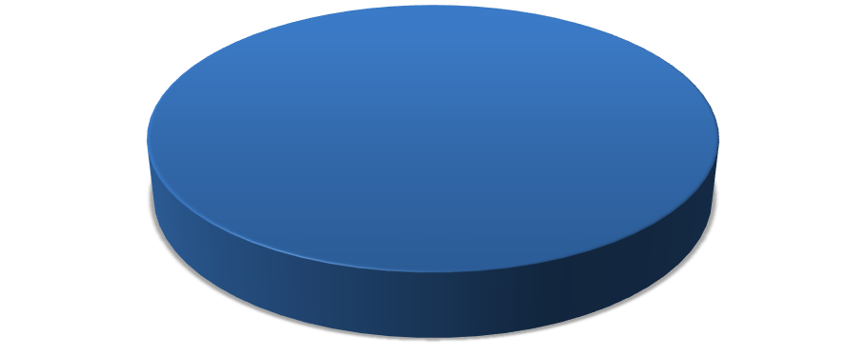

NO; 0%

SI; 100%

SI NO

**Grafico 1. Dimensión: Procedimiento, indicador: Conocimientos**

**Análisis de los resultados:** Podemos observar en la estadística obtenida que el 100% de los trabajadores encargados del servicio comunitario y estudiantes, seleccionado como respuesta afirmativa (SI), con esto se llegó a tener conocimiento Básicos de Informática para administrar un sistema web, por otro lado existe un 0% en contra como respuesta negativa (NO). En conclusión el 100% de la muestra posee conocimientos básicos para administrar un sistema web.

**Ítem Nº 2.** ¿Reciben todos los trabajadores encargados del Servicio comunitario VPDS UNELLEZ Información constante sobre sistemas web?

## Tabla 6

Distribución de frecuencias para la dimensión: Automatización en su indicador: Información

|  |  |  |
| --- | --- | --- |
| **Descripció n** | **Frecuenci a** | **Porcentaj e** |
| Si | 0 | 0% |
| No | 42 | 100% |
| Total | 42 | 100% |

## Fuentes: Instrumento 2023

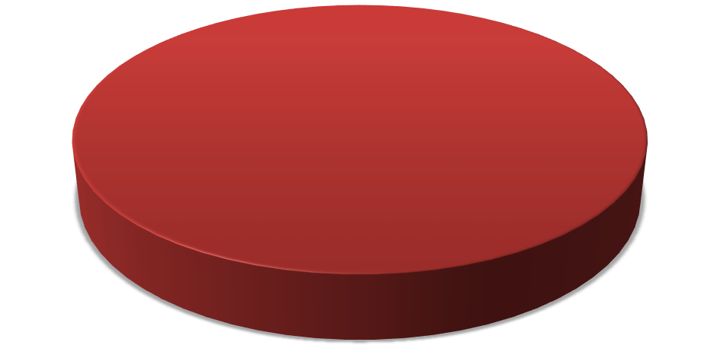

SI; 0%

NO; 100%

SI NO

**Grafico 2. Dimensión: Automatización, indicador: Información**

**Análisis de los resultados**: Se observó en la estadista que la gran mayoría de los trabajadores encargados del servicio comunitario cuentan con muy poca información constante sobre sistema web, marcado con la repuesta afirmativa (SI) se obtuvo un 0% en el cuestionario, por otro lado se obtuvo un 100% con la repuesta negativa (NO). Dejando así en claro que contienen poca información sobre cualquier ámbito sobre sistemas web.

**Ítem Nº 3.** ¿Se les garantiza un fácil acceso a los trabajadores encargados del servicio comunitario de dicho sistema web?

## Tabla 7

Distribución de frecuencias para la dimensión: Técnica en su indicador: Acceso

|  |  |  |
| --- | --- | --- |
| **Descripció n** | **Frecuenci a** | **Porcentaj e** |
| Si | 42 | 100% |
| No | 0 | 0% |
| Total | 42 | 100% |

## Fuentes: Instrumento 2023

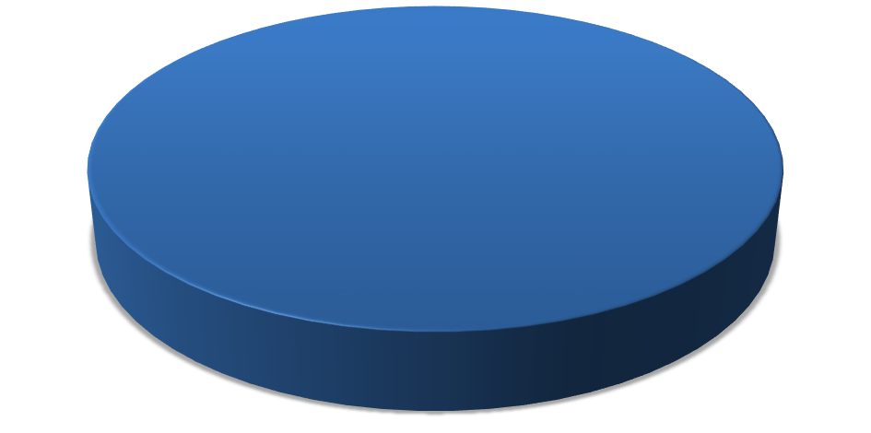

NO; 0%

SI; 100%

SI NO

**Grafico 3. Dimensión: Técnica, indicador: Acceso**

**Análisis de los resultados:** Podemos observar en la estadística obtenida el resultado del 100% por la respuesta Afirmativa (SI) y un 0% por respuesta negativa (NO), ya que el sistema web planteado para esta investigación se centra en la gestión administrativa y facilidad de acceso para cualquier tipo de usuario.

**Ítem Nº 4.** ¿La Usabilidad del sistema web para el Servicio comunitario V.P.D.S UNELLEZ es fácil de comprender para cualquier usuario?

## Tabla 8

Distribución de frecuencias para la dimensión: Programa en su indicador: Usabilidad

|  |  |  |
| --- | --- | --- |
| **Descripción** | **Frecuencia** | **Porcentaje** |
| Si | 42 | 100% |
| No | 0 | 0% |
| Total | 42 | 100% |

## Fuentes: Instrumento 2023



NO; 0%

SI; 100%

SI NO

**Grafico 4. Dimensión: Programa, indicador: Usabilidad**

**Análisis de los resultados:** Podemos observar en la estadística obtenida el resultado del 100% por la respuesta Afirmativa (SI) y un 0% por respuesta negativa (NO), ya que el sistema web planteado para esta investigación se centra en una Usabilidad factible para la población en general del servicio comunitario V.P.D.S.

**Ítem Nº 5.** ¿Se utiliza un lenguaje conciso para presentar las instrucciones en el sistema?

## Tabla 9

Distribución de frecuencias para la dimensión: Programa en su indicador: Lenguaje

|  |  |  |
| --- | --- | --- |
| **Descripció n** | **Frecuenci a** | **Porcentaj e** |
| Si | 42 | 100% |
| No | 0 | 0% |
| Total | 42 | 100% |

## Fuentes: Instrumento 2023



NO; 0%

SI; 100%

SI NO

**Grafico 5. Dimensión: Programa, indicador: Lenguaje**

**Análisis de la estadística:** Podemos observar en la estadística obtenida el resultado del 100% por la respuesta afirmativa (SI) y un 0% por respuesta negativa (NO), ya que el sistema web planteado para esta investigación se centra con sus respectivas instrucciones que pueden ser también consultadas por los encargados del servicio comunitario V.P.D.S, esto quedaría de forma adicional para cualquier otro tipo de usuario que lo necesite.

**Ítem Nº 6.** ¿En El Servicio comunitario VPDS UNELLEZ realizan medidas de soporte para mantener la operatividad de los equipos (Hardware)?

## Tabla 10

Distribución de frecuencias para la dimensión: Proceso en su indicador: Operatividad

|  |  |  |
| --- | --- | --- |
| **Descripció n** | **Frecuenci a** | **Porcentaj e** |
| Si | 5 | 88.1% |
| No | 37 | 11.9% |
| Total | 42 | 100% |

## Fuentes: Instrumento 2023

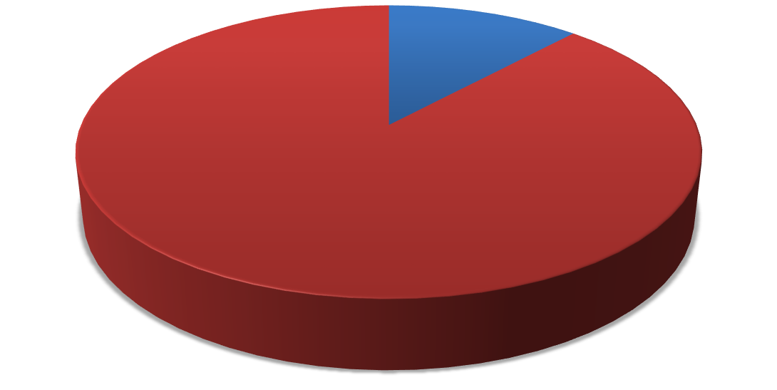

SI; 11,9; 12%

NO; 88,1; 88%

SI NO

**Grafico 6. Dimensión: Proceso, indicador: Operatividad**

**Análisis de la estadística:** El resultado del porcentaje por respuestas afirmativa (SI) es del 11.9%, y por parte de la respuestas negativa (NO), Es del 88.1%, los equipos del servicio comunitario V.P.D.S no se encuentran al día por lo tanto no se encuentran en excelentes condiciones.

**Ítem Nº 7.** ¿El interfaz de usuario de la aplicación para el Servicio comunitario VPDS UNELLEZ es lo suficientemente cómodo visualmente para cualquiera que ingrese al sistema web?

## Tabla 11

Distribución de frecuencias para la dimensión: Generador en su indicador: Interfaz de Usuario

|  |  |  |
| --- | --- | --- |
| **Descripció n** | **Frecuenci a** | **Porcentaj e** |
| Si | 42 | 100% |
| No | 0 | 0% |
| Total | 42 | 100% |

## Fuentes: Instrumento 2023



NO; 0%

SI; 100%

SI NO

**Grafico 7. Dimensión: Generador, indicador: Interfaz de Usuario**

**Análisis de la estadística:** Podemos observar en la estadística obtenida el resultado del 100% por la respuesta afirmativa (SI) y un 0% por respuesta negativa (NO), ya que el sistema web planteado para esta investigación se centra en tener una interfaz cómoda para cualquier tipo de usuario.

**Ítem Nº 8.** ¿La herramienta tecnológica integrada en el sistema web mantiene el registro detallado de los estudiantes del Servicio comunitario V.P.D.S UNELLEZ.?

## Tabla 12

Distribución de frecuencias para la dimensión: Instrucción en su indicador: Herramienta Tecnológica.

|  |  |  |
| --- | --- | --- |
| **Descripció n** | **Frecuenci a** | **Porcentaj e** |
| Si | 42 | 100% |
| No | 0 | 0% |
| Total | 42 | 100% |

## Fuentes: Instrumento 2023



NO; 0%

SI; 100%

SI NO

**Grafico 8. Dimensión: Instrucción, indicador: Herramienta Tecnológica**

**Análisis de la estadística:** Podemos observar en la estadística obtenida el resultado del 100% por la respuesta afirmativa (SI) y un 0% por respuesta negativa (NO), ya que el sistema web planteado para esta investigación se centra en tener una interfaz cómoda para cualquier tipo de usuario.

**Ítem Nº 9.** ¿La implementación dentro del sistema web para el Servicio comunitario

V.P.D.S UNELLEZ facilita a los encargados de realizar mejor sus gestiones administrativas?

## Tabla 13

Distribución de frecuencias para la dimensión: Proceso en su indicador: Implementación

|  |  |  |
| --- | --- | --- |
| **Descripció n** | **Frecuenci a** | **Porcentaj e** |
| Si | 42 | 100% |
| No | 0 | 0% |
| Total | 42 | 100% |

## Fuentes: Instrumento 2023



NO; 0%

SI; 100%

SI NO

**Grafico 9. Dimensión: Proceso, indicador: Implementación**

**Análisis de la estadística:** Podemos observar en la estadística obtenida el resultado del 100% por la respuesta afirmativa (SI) y un 0% por respuesta negativa (NO), ya que el sistema web planteado para esta investigación será utilizado para las gestiones administrativas del servicio comunitario V.P.D.S.

**Ítem Nº 10.** ¿Todos los encargados del el Servicio comunitario V.P.D.S UNELLEZ tienen la capacitación de administrar cualquier tipo de sistema web?

## Tabla 14

Distribución de frecuencias para la dimensión: Control Requerimientos en su indicador: Capacitación

|  |  |  |
| --- | --- | --- |
| **Descripció n** | **Frecuenci a** | **Porcentaj e** |
| Si | 34 | 81% |
| No | 8 | 19% |
| Total | 42 | 100% |

## Fuentes: Instrumento 2023

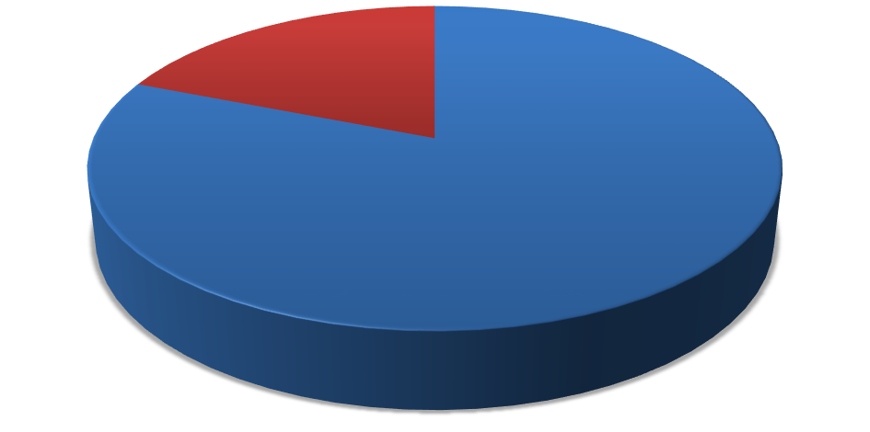

NO; 19%

SI; 81%

SI NO

**Grafico 10. Dimensión: Control Requerimientos, indicador: Capacitación**

**Análisis de la estadística:** Podemos observar en la estadística obtenida el resultado del 100% por la respuesta afirmativa (SI) y un 0% por respuesta negativa (NO), el sistema web planteado para esta investigación se centra en la gestiones administrativa por ende cualquiera que tenga una capacitación verificada dentro del servicio comunitario V.P.D.S, puede manejar el sistema web de manera factible.

## Fase II: Alternativa de Solución

Esta investigación abre la oportunidad a una alternativa de gestiones administrativas aplicado en un sistema web para los encargados del Servicio Comunitario aportando una interfaz cómoda e incluso registros en la base de datos de forma directas y accesible, sin complicaciones para todo sus trabajadores Y estudiantes de la carrera de Ingeniería informática.

## Fase III: La Propuesta

El presente software será desarrollado bajo la metodología UWE, siendo una metodología importante para desarrollar aplicaciones web más actuales sus respectivas fases nos dan una gran mejoría para el desarrollo de sistemas web. Sus respectivas fases son: Análisis, Diseño del sistema, Codificación del software y por ultimo pruebas.

## La Propuesta

SISTEMA WEB PARA LA GESTIÓN DE LOS PROCESOS ADMINISTRATIVO DEL PROGRAMA DE SERVICIO COMUNITARIO DE LA UNIVERSIDAD NACIONAL EXPERIMENTAL DE LOS LLANOS OCCIDENTALES EZEQUIEL ZAMORA, VICERRECTORADO DE PLANIFICACIÓN Y DESARROLLO SOCIAL. AÑO 2023.

## Objetivos de la Propuesta

* + 1. **Objetivos General**

Implementar un sistema web para la gestión de los procesos administrativo del Programa de Servicio Comunitario de la Universidad Nacional Experimental de los Llanos Occidentales Ezequiel Zamora, Vicerrectorado de Planificación y Desarrollo Social. Año 2023.

## Objetivos Específicos

Elaborar los diagramas y Modela de Datos del sistema web para la gestión de los procesos administrativo del Programa de Servicio Comunitario de la Universidad Nacional Experimental de los Llanos Occidentales Ezequiel Zamora, Vicerrectorado de Planificación y Desarrollo Social. Año 2023.

Programar el sistema web para la gestión de los procesos administrativo del Programa de Servicio Comunitario de la Universidad Nacional Experimental de los Llanos Occidentales Ezequiel Zamora, Vicerrectorado de Planificación y Desarrollo Social. Año 2023.

Evaluar la factibilidad del diseño de un sistema web para la gestión de los procesos administrativo del Programa de Servicio Comunitario de la Universidad Nacional Experimental de los Llanos Occidentales Ezequiel Zamora, Vicerrectorado de Planificación y Desarrollo Social. Año 2023.

## Justificación de la Propuesta

El Sistema web para la gestión de los procesos administrativo del programa de servicio comunitario Vicerrectorado de Planificación y Desarrollo Social, está siendo utilizado bajo la metodología UWE (Proceso Unificado de Ingeniería Web), gracias a esta metodología se logra tener una mayor énfasis que nos ayuda en diferentes factores que son: la planificación, el diseño, la implementación y la prueba de software de alta calidad, dando así una gran factibilidad para este desarrollo de sistema web..

* 1. **Estructura de la Propuesta**

# Metodología UWE (UML Web Engineering).

La metodología UWE (UML-based Web Engineering,) es una metodología de ingeniería web basada en UML (Lenguaje de Modelado Unificado) que se utiliza para

el diseño y desarrollo de aplicaciones web. UWE proporciona un conjunto de modelos y herramientas que ayudan a los desarrolladores a construir aplicaciones web de alta calidad y escalables.

UWE se basa en el enfoque MDA (Model Driven Architecture) y se compone de tres capas: la capa de modelo conceptual (Sistema Compuesto), la capa de modelo de navegación (Carta estructurada) y la capa de implementación. Cada una de estas capas se enfoca en aspectos específicos del diseño y desarrollo de aplicaciones web.

A continuación se aplicaran las diferentes fases de la metodología UWE las cuales son: Analisis, Diseño de sistema, codificación del software, demostrando mejor la metodología planteada para este sistema web en esta investigación.

# Fase 1. Análisis

Este sistema web está desarrollado con apoyo de las diferentes tendencias tecnologías, tanto para el Front-end como el Back-end se utilizaron lenguajes de programación, que ayuda a conformar un TODO, es decir una aplicación completa interactiva, dinámica y adaptable con cualquier distinto tipo de usuario. Este tipo de desarrollo esta aplicado con las diferentes herramientas de programación, los cuales son:

**HTML5**: (HyperText Markup Language, versión 5) es la quinta revisión del lenguaje HTML y permite definir los nuevos estándares de desarrollo web, modificando el código existente para solucionar problemas y actualizándolo a las nuevas necesidades de hoy en día.

**CSS**: lenguaje de diseño gráfico que permite definir y crear la presentación de un documento estructurado escrito en un lenguaje de marcado. Es muy usado para establecer el diseño visual de los documentos web e interfaces de usuario escritas en HTML.

**Tailwind CSS**: Es un Framework (Marco de trabajo) de diseño de sitios web que se basa en clases predefinidas para estilizar los elementos HTML. A diferencia de otros frameworks como Bootstrap, que utilizan clases con nombres específicos para cada estilo, Tailwind CSS utiliza clases utilitarias que permiten a los desarrolladores aplicar estilos de manera más rápida y flexible.

**JavaScript:** Es un lenguaje de programación interpretado multiplataforma, orientado a objetos y diseñado principalmente para crear aplicaciones web interactivas. Es un lenguaje de scripting, lo que significa que se ejecuta en el navegador del usuario sin necesidad de compilar el código fuente. JavaScript se utiliza comúnmente para agregar interactividad a las páginas web, como animaciones, validación de formularios, manipulación del DOM (Document Object Model) y comunicación con servidores a través de AJAX (Asynchronous JavaScript and XML).

**Node.js:** es un entorno de tiempo de ejecución de JavaScript que permite a los desarrolladores crear aplicaciones del lado del servidor utilizando JavaScript. A diferencia de JavaScript en el navegador, que se ejecuta en el cliente, Node.js se ejecuta en el servidor y proporciona un entorno de ejecución rápido y escalable para crear aplicaciones web y servicios.

**MySQL**: es un sistema de gestión de bases de datos relacionales (RDBMS) de código abierto y ampliamente utilizado. Es uno de los sistemas de bases de datos más populares en el mundo y se utiliza en una amplia gama de aplicaciones, desde sitios web pequeños hasta aplicaciones complejas.

MySQL utiliza el lenguaje SQL (Structured Query Language) para administrar y manipular los datos almacenados en la base de datos. Permite a los desarrolladores crear, modificar y consultar bases de datos relacionales y es compatible con múltiples plataformas y sistemas operativos.

**Svelte**: Es un framework (Marco de trabajo) de JavaScript para crear aplicaciones web con una arquitectura basada en componentes. A diferencia de otros frameworks, que se enfocan en actualizar el DOM (Document Object Model) para reflejar los cambios en los datos, Svelte compila el código de los componentes en código JavaScript optimizado que actualiza el DOM de manera más eficiente. Svelte utiliza una sintaxis simple y fácil de aprender, lo que permite a los desarrolladores crear aplicaciones de manera más rápida y eficiente. También es altamente escalable y puede manejar aplicaciones grandes y complejas con facilidad.

# Fase 2. Diseño del sistema

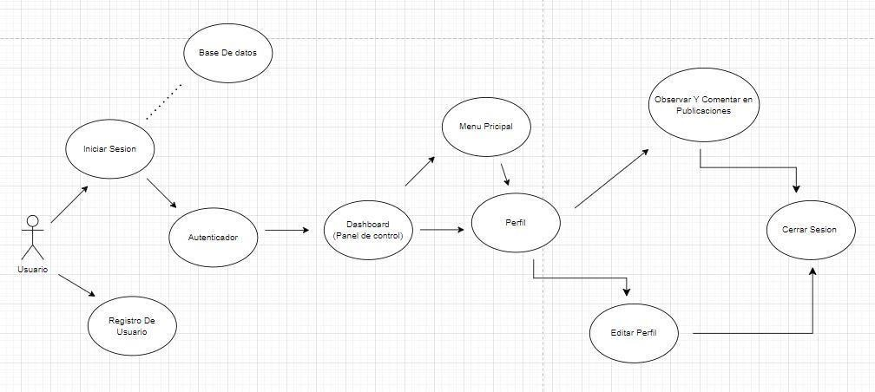

Figura 1. Sistema Propuesto o Modelo Conceptual del usuario, Fuente: Gonzalez (2023).

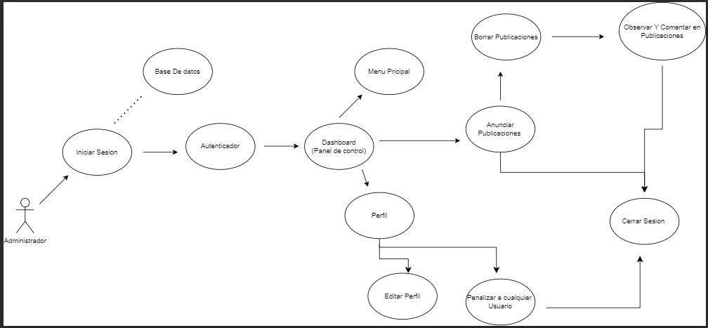

Figura 2. Sistema Propuesto o Modelo Conceptual del usuario, Fuente: Gonzalez (2023).

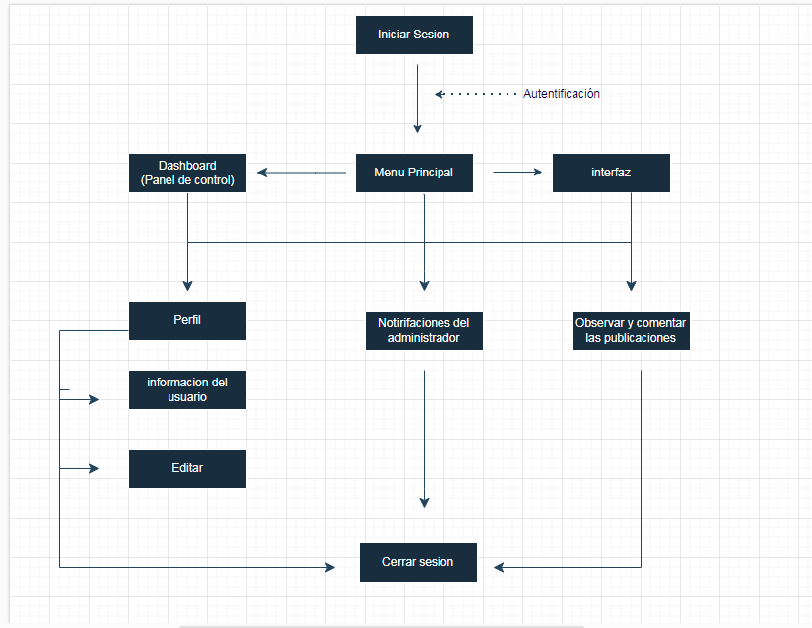

**Figura 3.** Carta Estructurada o Modelo de Navegación, Fuente: Gonzalez (2023)

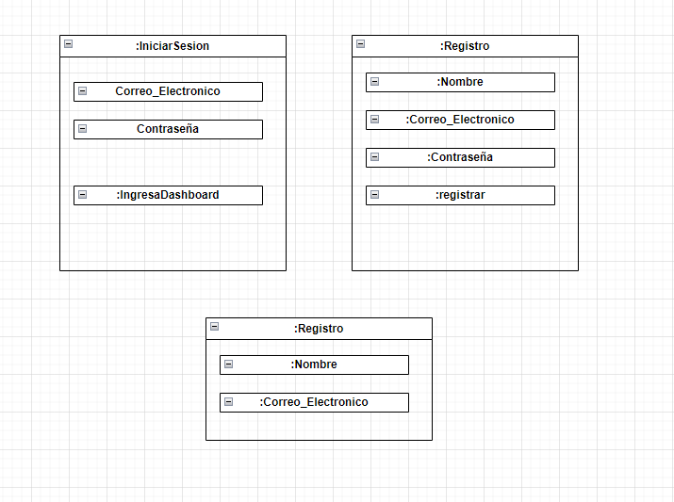

**Figura 4.** Modelo de Presentación Interno, Fuente: Gonzalez (2023)

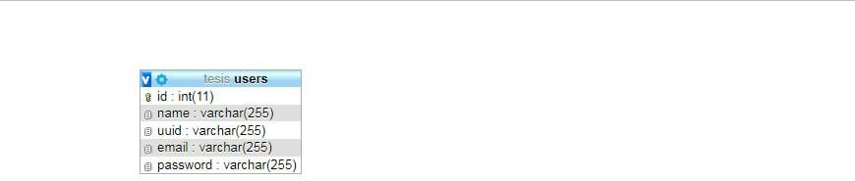

**Figura 5.** Modelo Tabla de bases de datos, Fuente: Gonzalez (2023)

# Requerimientos Funcionales

Se define como requisitos funcionales a aquellos que muestran la forma en el que la aplicación debe realizar los procedimientos en el sistema como los usuarios finales, es decir, se toman en cuenta los procesos y métodos que se necesitan para ejecutar la interacción. Para que el sistema funcione correctamente, se deberá generar una serie de requerimientos para un mejor diseño. A continuación se muestran los requisitos funcionales del sistema:

Requerimiento funcional Tabla 15

|  |  |
| --- | --- |
| **Requerimientos** | **Descripción** |
| Control de administrador | Permitir ingresar los datos personales y crear una cuenta de acceso para cada uno de los usuarios, delimitar al usuario, editar, eliminar Y publicar información a todos los usuarios. |
| Control de Usuario | Permitir ingresar los datos personales y crear una cuenta de acceso para cada uno de los usuarios, publicar y comentar cualquier tipo de información. |
| Dashboard (Panel de control) | Presentar de forma visual y fácil de entender, permitiendo a cualquier usuario analizar datos en tiempo real, monitorear sus rendimientos y tomar decisiones informadas |
| Menu Principal | Se proporciona una navegación clara y coherente a los usuarios, permitiéndoles acceder a diferentes secciones y funcionalidades del sistema. |
| Interfaz | Proporcionar una vista general del sistema y permitir a los usuarios acceder a sus diferentes funcionalidades y secciones. |

Fuente: Gonzalez (2023)

# Requerimientos No Funcionales

Los requisitos no funcionales especifican propiedades del sistema, como condiciones del entorno o de la ejecución, rendimiento, factibilidad y fiabilidad. Los requisitos que no son funcionales para el sistema: El sistema debe contar con una interfaz gráfica agradable de tal forma que, permita interactuar, de forma fácil, segura y cómoda, entre los diferentes niveles de usuarios y el sistema. El sistema puede ser realizado bajo cualquier plataforma de software privado o libre, con el objeto de permitir que su estructura o diseño del sistema deban adaptarse fácilmente a cualquier cambio o mejora en los mismos. A continuación se visualiza los requerimientos no funcionales de calidad del sistema:

Requerimiento no funcional Tabla 16

|  |  |
| --- | --- |
| **Requerimientos** | **Descripción** |
| Portabilidad | Se puede acceder desde cualquier sistema operativo utilizando un navegador web y una conexión a internet |
| Consistencia | El investigador se ocupara en desarrollar similitud en eventos y tareas requeridas en el sistema, para alcanzar así una consistencia genérica en muchos de los procesos que el usuario manejará dentro del programa final. |
| Usabilidad | Fácil de usar en el aspecto navegacional y un editor de diagramas intuitivo. |
| Simplicidad | Pensando en la diversidad y capacidades de las personas, el producto final está orientado a ser un programa simple en su mayor capacidad tanto en la interfaz como a nivel de manipulación. |

Fuente: Gonzalez (2023)

# Fase 3. Codificación del sistema

Codificación del Software Esta fase consiste en la programación de un sistema web, se codifico cada vista del software ayudado con el diseño realizado en la fase anterior y tomando en consideración los requerimientos necesarios para ello se utilizó el entorno de desarrollo de Código Fuente HTML, CSS, JAVASCRIPT, NODE.JS, Svelte y MySQL, en esta fase se concretaron las bases de datos y se establecieron las restricciones, los accesos, y la implementación de las interfaces gráficas y otros aspectos relevantes del software.

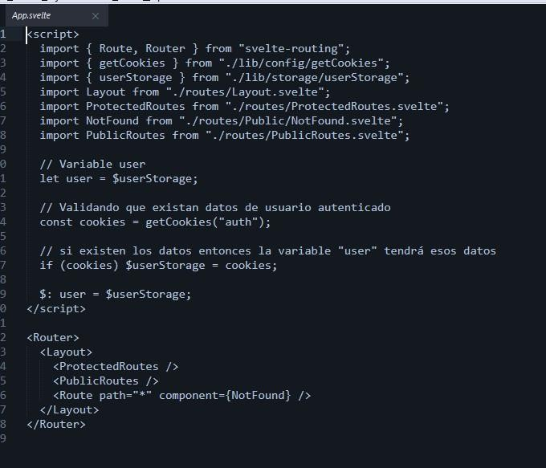

**Figura 6.** Pantalla de Código Fuente, Fuente: Gonzalez (2023)

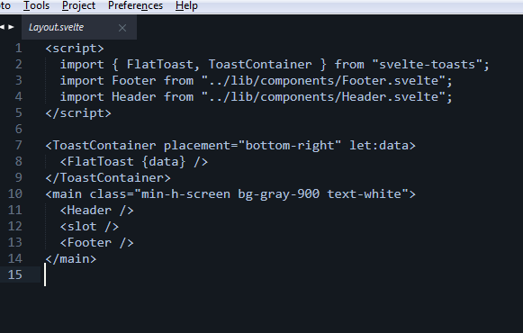

**Figura 7.** Pantalla de Código Fuente, Fuente: Gonzalez (2023)



**Figura 8.** Prueba de aceptación, Fuente: Gonzalez (2023)

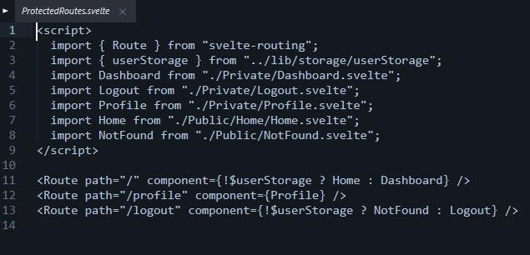

**Figura 9.** Pantalla de Código Fuente, Fuente: Gonzalez (2023)

**Fase 4.** Pruebas

Esta última fase es aquella en donde el software se retroalimenta y también donde se depura el sistema. Consiste en hacer varias pruebas con respecto a la funcionalidad de los diferentes módulos del software más no la implementación en el contexto de estudio en el que se propone aplicar. Estas pruebas intentan depurar no solo el funcionamiento adecuado de la aplicación sino también se evalúa la sintaxis a nivel de programación, las pruebas en línea para verificar el proceso de ejecución, también para errores de lógica o vulnerabilidad. Esta metodología UWE la caracteriza esta última fase y es lo que la hace tan eficiente.

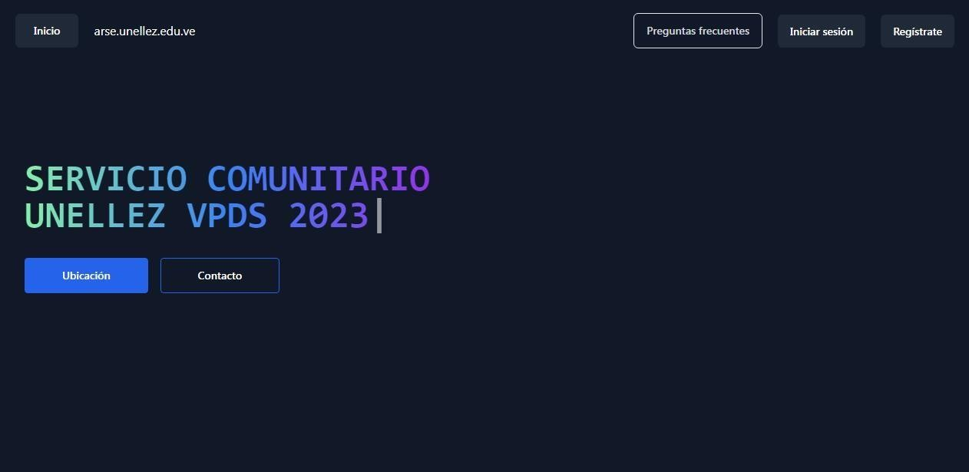

**Figura 10.** Pantalla de Código, Fuente: Gonzalez (2023)

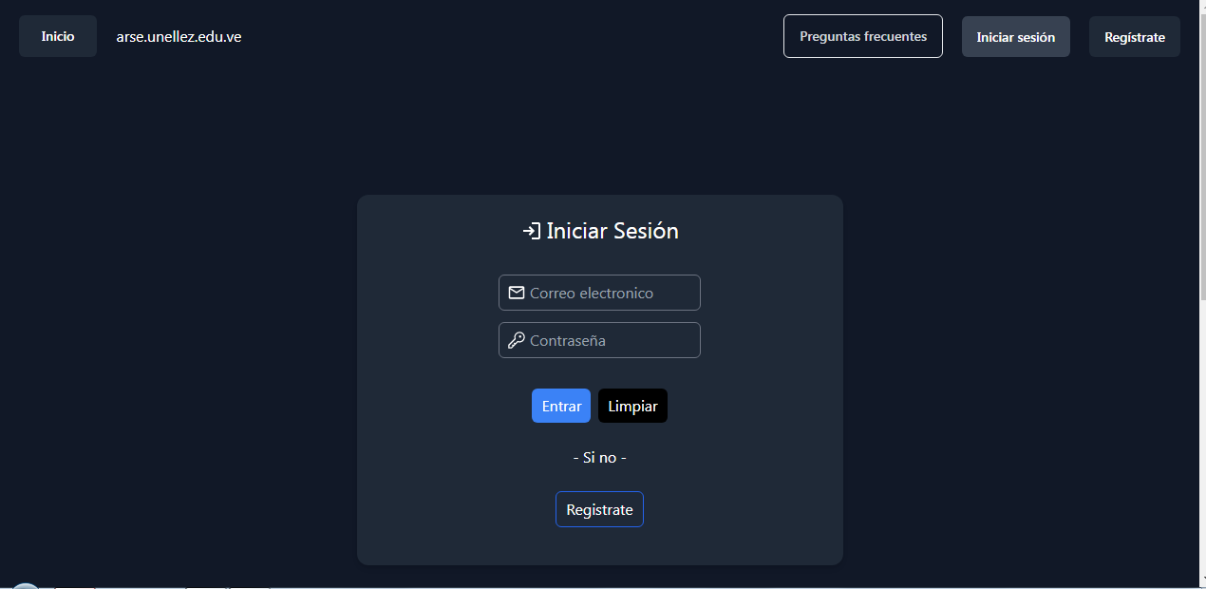

**Figura 11.** Prueba de validación, Fuente: Gonzalez (2023)

# Factibilidad de la propuesta.

El estudio de Factibilidad, Se refiere a la disponibilidad de los recursos necesarios para llevar a cabo los objetivos o metas señalados. Este estudio sirve para recopilar datos relevantes sobre el desarrollo de un proyecto y en base a ello tomar la mejor decisión, correspondiente a dar continuidad al desarrollo o implementación.

En este sentido, el manual de Trabajos de Grado de Maestrías y Tesis Doctorales de la UPEL (2006) define la factibilidad como la elaboración de una propuesta, sobre la base de recursos utilizables (recursos humanos, económicos, por mencionar algunos); es decir medios tangibles e indispensables para su puesta en marcha.

Por tal argumentación, existe pues la necesidad de explicar los siguientes aspectos: factibilidad Operativa, factibilidad técnica, factibilidad económica y factibilidad social, como los elementos cuya información permitirá identificar los diversos recursos disponibles, que afirmarán el desarrollo de la propuesta y dejarán superar o resolver aquellas limitaciones que pudieran presentarse.

Factibilidad técnica

La Factibilidad Técnica se refiere a los recursos necesarios como herramientas, conocimientos, habilidades, experiencia, etc., que son necesarios para efectuar las actividades o procesos que requiere el proyecto.

La Factibilidad Económica se refiere a los recursos económicos y financieros necesarios para desarrollar o llevar a cabo las actividades o procesos y/o para obtener los recursos básicos que deben considerarse. Por último, La Factibilidad Operativa se refiere a todos aquellos recursos donde interviene algún tipo de actividad (Procesos) (León, 2009).

## Factibilidad Técnica TABLA 17

|  |  |  |
| --- | --- | --- |
| **Factibilidad Técnica** | **Sistema Actual** | **Sistema Propuesto** |
| **Sistema Operativo (SOFTWARE)** | **WINDOWNS 7**  **(32 BITS)** | **WINDOWNS 7 O SUPERIOR (64 BITS)** |
| **Memoria Ram** | **2 GB** | **2 GB O SUPERIOR** |
| **Procesador** | **CORE 2 DUO** | **CORE 2 DUO O SUPEROR** |
| **Teclado** | **MEMBRANA** | **MEMBRANA O MECANICO** |
| **Mouse** | **Logitech Anywhere Mouse** | **CUALQUIERA** |
| **Pantalla** | **SynMaster 740nw** | **CUALQUIERA** |

Fuente: Gonzalez (2023)

## Factibilidad Económica Tabla 18

|  |  |  |
| --- | --- | --- |
| **Factibilidad Técnica** | **Descripción** | **Costo** |
| **HADWARE** | **Equipo técnico** | **2400bs** |
| **SISTEMA OPERATIVO** | **WINDOWNS 7** | **300bs** |
| **Internet** | **INTERNET CANTV** | **90bs** |
| **LICENCIA** | **LICENCIA DEL SISTEMA OPERATIVO** | **240bs** |
| **MONTO**  **TOTAL** |  | **3030bs** |

Fuente: Gonzalez (2023)

**CAPÍTULO V**

**CONCLUSIONES Y RECOMENDACIONES**

## Conclusiones

La presente investigación se realizó para dar una gran comodidad administrativa académicamente, los sistemas web hoy en día se utilizan masivamente y existe gran variedad de opciones para elegir según sea nuestras necesidades, inicialmente los sistemas web, se originaron para permitir a cualquier usuario pueda acceder a información y servicios de internet, como tal lo fue en su momento el correo electrónico. Luego fueron evolucionando ofreciendo sistemas de gestión de contenido y finalmente con los sistemas de gestión de relaciones, siendo así unos de los más desarrollados a nivel de empresas e instituciones.

En este caso la investigación que se presentó tiene como objetivo principal Desarrollar un sistema web para la gestión de los procesos administrativo, facilitando a los trabajadores del servicio comunitario.

A sí mismo a lo largo del desarrollo del sistema web, se presentaron diversos inconvenientes, en especial a la hora del registro de su base de datos, no todos los estudiantes de ingeniería informática y trabajadores estaban disponibles y algunos les presentaba falla con sus internet, por tal razón se integró la base de datos con componentes directas utilizando el lenguaje de programación Node.js, aun así manteniendo conexión con el MySQL, También, El Lcdo, Avirio Vergara, Ayudo a estar al tanto con la interfaz para observar la comodidad visual del sistema web y sus funciones administrativas que sirvió para ejecutar y presentar nuestro proyecto ante los estudiantes de ingeniería en informática y trabajadores servicio comunitario

Universidad Nacional Experimental de los Llanos Occidentales Ezequiel Zamora, Vicerrectorado de Planificación y Desarrollo Social.

Posteriormente a la implementación, se realizó una presentación del proyecto y se expuso a los futuros egresados sobre lo que se está abordando a nivel de trabajos de investigación de ingeniería en informática, y mostrar hacia dónde va la programación, se hicieron pruebas y se les permitió explorar todas las herramientas de tecnología Front-end que posee el sistema, el cual despertó la curiosidad de los trabajadores de apoyo del servicio comunitario Vicerrectorado de Planificación y Desarrollo Social.

Finalmente se determinó que el sistema web almacenamiento, realizado e implementado de forma online, cubren todas las expectativas esperadas y obtuvo gran aceptación por parte de los trabajadores del servicio comunitario Vicerrectorado de Planificación y Desarrollo Social. Y estudiantes de ingeniería informática que asisten los cuales aspiran que el sistema finalmente sea puesto en marcha para así aprovechar los beneficios que este ofrece.

## Recomendaciones

Al programa de servicio comunitario Universidad Nacional Experimental de los Llanos Occidentales Ezequiel Zamora, Vicerrectorado de Planificación y Desarrollo Social 2023:

* + - Dar charlas a los estudiantes en cuanto a la redacción y elaboración del Trabajo Especial de Grado.
    - Adquirir un servidor e implementar el servicio de Hosting web (Alojamiento) para que estén disponible por mucha más cantidad de tiempo online.
    - Adquirir un servidor e implementar el servicio de Servicios de hosting administrado (Alojamiento de la base de datos), muy útil para usuarios o trabajadores sin experiencia.
    - Capacitar a futuras personas la utilización del sistema en caso de que algún usuario no tenga los conocimientos básicos a equipos técnicos.

# Referencias:

(Bertolín, 2014), Universidad Rafael Belloso Chacín, consulta: (22/05/2023). (Hurtado, p.47), Procesos Administrativos-pnf adm sec 505, Disponible en:

[https://prezi.com/dgcvytnrpj6m/procesos-administrativos-](https://prezi.com/dgcvytnrpj6m/procesos-administrativos-pnf-adm-sec-505/) [pnf-adm-sec-505/](https://prezi.com/dgcvytnrpj6m/procesos-administrativos-pnf-adm-sec-505/) Consulta (18/05/2023).

(Molina, Morales y Bonilla; 2006), Planificación de Sistema Enseñanza Aprendizaje,

Consulta (18/05/2023).

(Pressman, 2006), Fundamentos de Ingeniería-PNF Informática, Disponible en:

Areitio, G. y Areitio, A. (2009). Información, informática e Internet: del ordenador

personal a la Empresa 2.0 España: Visión Libros. Consulta (15/05/2023)

Arias (2006), proyectos educativos cr, consulta: (25/05/2023).

Arias F. (2012), el marco teórico – antecedentes, Consulta (13/05/2023).

Arias F. (2012), el proyecto de investigación introducción a la metodología científica, dimensiones e indicadores. Consulta: (24/05/2023).

Arias F. (2012), La Universidad Rafael Belloso Chacín, consulta (25/05/2023)

Arias, (2006), el proyecto de investigación introducción a la metodología científica, dimensiones e indicadores. Consulta: (24/05/2023).

Ley de reforma de la ley orgánica de ciencia, tecnología e innovación,**,** Consulta (24/05/2023).

**Ley Especial contra los Delitos Informáticos,**consulta (24/05/2023). Constitución de la República Bolivariana de Venezuela**,** Consulta: (24/05/2023) Constitución de la República Bolivariana de Venezuela**,** Consulta: (24/05/2023)

Ley Especial contra los Delitos Informáticos, Disponible en**:** consulta (24/05/2023).

Constitución de la República Bolivariana de Venezuela**,** Consulta: (24/05/2023) Ley Especial contra los Delitos Informáticos, consulta (24/05/2023).

Ley de reforma de la ley orgánica de ciencia, tecnología e innovación, DisponibleConsulta (24/05/2023).

Ley de Infogobierno,consulta (24/05/2023).

**Ley Especial contra los Delitos Informáticos,** consulta (24/05/2023).

**Ley Especial contra los Delitos Informáticos,** consulta (24/05/2023).

**Artículo 8. Ley Especial contra los Delitos Informáticos,** consulta (24/05/2023).

**Ley Especial contra los Delitos Informáticos,** consulta (24/05/2023). Balestrini (2013), proyectos educativos cr, consulta: (24/05/2023)

**Balestrini (2015)**, El profesorado de E.F. y las competencias básicas en TIC, consulta (27/05/2023).

Bavaresco, A. (2006), Investigación social, consulta: (15/05/2023).

Castillo M. (2012), Análisis de grandes incendios forestales en la vegetación nativa de chile, Consulta: (25/05/2023).

Daft (2004), proceso de dirección, , Consulta: (18/05/2023)

Díaz (2018), Desarrollo de un sistema en la plataforma web y móvil para la gestión

de inventarios de la clínica Corporación Plan Salud, C.A, Consulta (12/05/2023).

Edwin Giovanni González Ortiz (2018), Presentación UWE y UML WEB, Disponible en: [https://prezi.com/p/ifd7qnmmsogn/presentacion-uwe-y-uml-](https://prezi.com/p/ifd7qnmmsogn/presentacion-uwe-y-uml-web/) [web/,](https://prezi.com/p/ifd7qnmmsogn/presentacion-uwe-y-uml-web/) Consulta: (23/05/2023)

eurus (2016), implementación de un sistema web para el control del inventario de la empresa negocios corporativos caruso s.a.c. chimbote 2020 para optar el título profesional de: ingeniero informático, Consulta (18/05/2023)

Fajardo (2005), Como Manifiesta Fajardo, consulta (20/05/2023) Fidias Arias (2004), Tesis de investigación, Consulta (15/05/2023).

Fidias Arias (2006), proyectos educativos cr, consulta: (25/05/2023).

Gibson (1997), urbe.edu, Disponible en: <https://virtual.urbe.edu/tesispub/0080820/fase01.pdf>, consulta (12/05/2023).

Gilmore, W. (2010), digital guide ionos, Disponble en: <https://www.ionos.es/digitalguide/paginas-web/diseno-web/que-es-css/>, Consulta (22/05/2023).

Hernández, Fernández y Baptista (2006), La Universidad Rafael Belloso Chacín, Disponible en: <http://virtual.urbe.edu/tesispub/0095423/cap03.pdf>, consulta (27/05/2023).

López (2007), Programas en Javascrip, Disponible en: <https://www.slideshare.net/ManuelaLopezCardona1/javascript-79688269>. Consulta: (22/05/2023).

Lorenzo, J (2014), conceptos generales, Disponible en: [**https://www.studocu.com/co/document/universidad-nacional-abierta-y-**](https://www.studocu.com/co/document/universidad-nacional-abierta-y-a-distancia/estadistica-descriptiva/libro-de-estadistica-actividad-1/48814055)[**a-distancia/estadistica-descriptiva/libro-de-estadistica-actividad-**](https://www.studocu.com/co/document/universidad-nacional-abierta-y-a-distancia/estadistica-descriptiva/libro-de-estadistica-actividad-1/48814055)[**1/48814055**](https://www.studocu.com/co/document/universidad-nacional-abierta-y-a-distancia/estadistica-descriptiva/libro-de-estadistica-actividad-1/48814055) **.**

Node.JS (2019), NODE, Disponible en: <https://nodejs.org/es>, Consulta (22/05/2023).

Palella y Martins (2016), Metodología De La Investigación 3ra Ed (2012) Santa Palella Stracuzzi ; Feliberto Martins Pestana, consulta: (27/05/2023).

Palladino, (1998), modelos de organización y gestion educativa, Disponible en:

[https://eduvirtual.cuc.edu.co/moodle/pluginfile.php/428157](https://eduvirtual.cuc.edu.co/moodle/pluginfile.php/428157/mod_resource/content/1/MODELOS-DE-ORGANIZACION-Y-GESTION-EDUCATIVA.pdf)

[/mod_resource/content/1/MODELOS-DE-](https://eduvirtual.cuc.edu.co/moodle/pluginfile.php/428157/mod_resource/content/1/MODELOS-DE-ORGANIZACION-Y-GESTION-EDUCATIVA.pdf) [ORGANIZACION-Y-GESTION-EDUCATIVA.pdf](https://eduvirtual.cuc.edu.co/moodle/pluginfile.php/428157/mod_resource/content/1/MODELOS-DE-ORGANIZACION-Y-GESTION-EDUCATIVA.pdf)

consulta (20/05/2023)

Parreño (2018), Proyecto de investigación Gaitan, Tesis de grado para optar el título de TSU Informática, Disponible en: [https://es.scribd.com/document/400888004/Proyecto-de-Investigacion-](https://es.scribd.com/document/400888004/Proyecto-de-Investigacion-Gaitan) [Gaitan#,](https://es.scribd.com/document/400888004/Proyecto-de-Investigacion-Gaitan) Consulta: (15/05/2023).

Porter, Lawler & Hackman (1975), la realidad organizacional: desde la perspectiva

psicosocial, Disponible en: [https://reviberopsicologia.ibero.edu.co/article/view/rip.510](https://reviberopsicologia.ibero.edu.co/article/view/rip.5101/198) [1/198](https://reviberopsicologia.ibero.edu.co/article/view/rip.5101/198) , consulta (18/05/2023)

Pressman (2002), Universidad Rafael Belloso Chacín, Disponible en:

<http://virtual.urbe.edu/tesispub/0105742/cap02.pdf> Consulta (18/05/2023).

**Sabino (2000),** el proceso de investigación Carlos Sabino. Consulta: (25/05/2023)

Sánchez, J. (2008), Instrumentación y Control Avanzado de Procesos, consulta

(20/05/2023)

Según Mateu (2012,), Curso de Html5 Desde Cero. Disponible en:

[https://es.scribd.com/document/393829212/0133-Curso-de-](https://es.scribd.com/document/393829212/0133-Curso-de-Html5-Desde-Cero) [Html5-Desde-Cero](https://es.scribd.com/document/393829212/0133-Curso-de-Html5-Desde-Cero) , consulta (22/05/2023).

Svelte (2019), SVELTE, Disponible en: [https://svelte.dev](https://svelte.dev/) , Consulta: (22/05/2023).

Tamayo (1993), Tesis de Investigación, Disponible en: [http://tesisdeinvestig.blogspot.com/2014/06/marco-](http://tesisdeinvestig.blogspot.com/2014/06/marco-teorico.html#%3A~%3Atext%3DSegún%20Tamayo%20(1993)%2C%20la%2C78)) [teorico.html#:~:text=Según%20Tamayo%20(1993)%2C%20la,78).](http://tesisdeinvestig.blogspot.com/2014/06/marco-teorico.html#%3A~%3Atext%3DSegún%20Tamayo%20(1993)%2C%20la%2C78)) Consulta: (24/05/2023)

Thibaud, C. (2008), Instalación implementación administración program, consulta (22/05/2023).

UPEL (2006), Estudio de factibilidad, Disponible en: <https://es.slideshare.net/wilincar/estudio-de-factibilidad-69745569> Consulta:(25/06/23)

UPEL (2016), El profesorado de E.F. y las competencias básicas en TIC, Disponible en: [https://www.tdx.cat/bitstream/handle/10803/8917/Capitulo_III_Marco_Meto](https://www.tdx.cat/bitstream/handle/10803/8917/Capitulo_III_Marco_Metodol_gico.pdf) [dol_gico.pdf ,](https://www.tdx.cat/bitstream/handle/10803/8917/Capitulo_III_Marco_Metodol_gico.pdf) consulta (24/05/2023).

Villafranca D. (2002), marco teórico de un trabajo de investigación, Disponible en: [https://infogram.com/marco-teorico-en-un-trabajo-de-investigacion-](https://infogram.com/marco-teorico-en-un-trabajo-de-investigacion-1h1749vwzpp8l6z) [1h1749vwzpp8l6z](https://infogram.com/marco-teorico-en-un-trabajo-de-investigacion-1h1749vwzpp8l6z) Consulta: (23/05/2023)

## ANEXOS

**ANEXO A**

## MODELO DEL INSTRUMENTO

**[ANEXO A-1]**

## [Comunicación de la Encuesta]

Barinas, Julio de 2023.

## Ciudadano(a)

**Presente. -**

Tengo a bien dirigirme a usted, en la oportunidad de solicitar su valiosa colaboración en cuanto a la validación de instrumento de recolección de datos, que será utilizado para recabar la información requerida en la elaboración del Informe Final del Trabajo de Grado titulado: sistema web para la gestión de los procesos administrativos en el programa de servicio comunitario UNELLEZ V.P.D.S, 2023 presentado por: Jose Francisco Gonzalez Vidal, C.I 26.890.175, como requisito de Grado para optar al Título de Ingeniero en Informática.

La validación podrá realizarla basándose en los siguientes criterios: **Congruencia entre los objetivos e ítems, suficiencia de ítems, secuencia lógica y clara formulación de los mismos.**

Anexo se le entrega los Objetivos, Mapa de Variables, Instrumento, Tabla de Validación y la Constancia de Validación.

Atentamente.

Francisco Gonzalez C.I. V- 26.890.175

## [ANEXO A-2]

**[Instrucciones para llenar el Instrumento] INSTRUCCIONES**

## SISTEMA WEB PARA LA GESTIÓN DE LOS PROCESOS ADMINISTRATIVOS EN EL PROGRAMA DE SERVICIO COMUNITARIO

**UNELLEZ V.P.D.S 2023**

## Cuestionario

Estimado ENCUESTADO:

Los cuestionarios que se anexan a continuación tienen como propósito recabar información y evaluar la necesidad de crear un Sistema Web para darle a conocer a los encargados del Servicio comunitario un entorno de Desarrollo implementado con la ayuda de las herramientas tecnologías Front-end para mejorar sus respectivas gestiones administrativas. Su colaboración consiste en responder cada una de las preguntas del siguiente cuestionario. Se empleará como alternativa de respuestas las siguientes opciones: Sí y No.

Responder de forma objetiva marcando con una “X”, donde usted considere que corresponda.

Gracias por su colaboración

## [ANEXO A-3]

**[Instrumento]**

|  |  |  |  |
| --- | --- | --- | --- |
| **Nº** | **PREGUNTAS** | **REPUESTAS** | |
| **SI** | **NO** |
| **1** | Considera usted factible que todos los trabajadores encargados del Servicio comunitario V.P.D.S UNELLEZ tengan conocimientos básicos de informática para administrar sistema web. |  |  |
| **2** | Reciben todos los trabajadores encargados del Servicio comunitario V.P.D.S UNELLEZ Información constante sobre sistemas web. |  |  |
| **3** | Se les garantiza un fácil acceso a los trabajadores encargados del servicio comunitario de dicho sistema web. |  |  |
| **4** | La Usabilidad del sistema web para el Servicio comunitario  V.P.D.S UNELLEZ es fácil de comprender para cualquier usuario. |  |  |
| **5** | Se utiliza un lenguaje conciso para presentar las instrucciones en el sistema |  |  |
| **6** | En El Servicio comunitario V.P.D.S UNELLEZ realizan medidas de soporte para mantener la operatividad de los equipos (Hardware). |  |  |
| **7** | El interfaz de usuario de la aplicación para el Servicio comunitario V.P.D.S UNELLEZ es lo suficientemente cómodo visualmente para cualquiera que ingrese al sistema web. |  |  |
| **8** | La herramienta tecnológica integrada en el sistema web mantiene el registro detallado de los estudiantes del Servicio comunitario V.P.D.S UNELLEZ. |  |  |
| **9** | La implementación dentro del sistema web para el Servicio comunitario V.P.D.S UNELLEZ facilita a los encargados de realizar mejor sus gestiones administrativas. |  |  |
| **1**  **0** | Todos los encargados del el Servicio comunitario V.P.D.S UNELLEZ tienen la capacitación de administrar cualquier tipo de sistema web. |  |  |

## ANEXO B VALIDACIÓN DEL INSTRUMENTO

**[ANEXO B-2]**

## [Solicitud de Validación al Primer Experto]

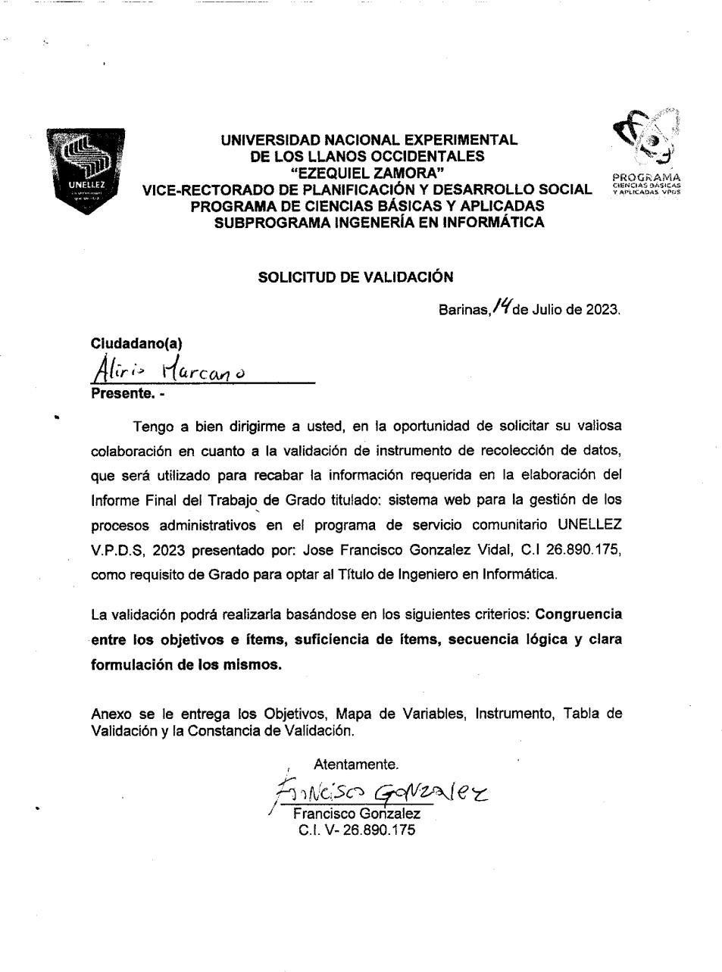

**[ANEXO B-3]**

## [Instrumento de Validación del primer Experto]

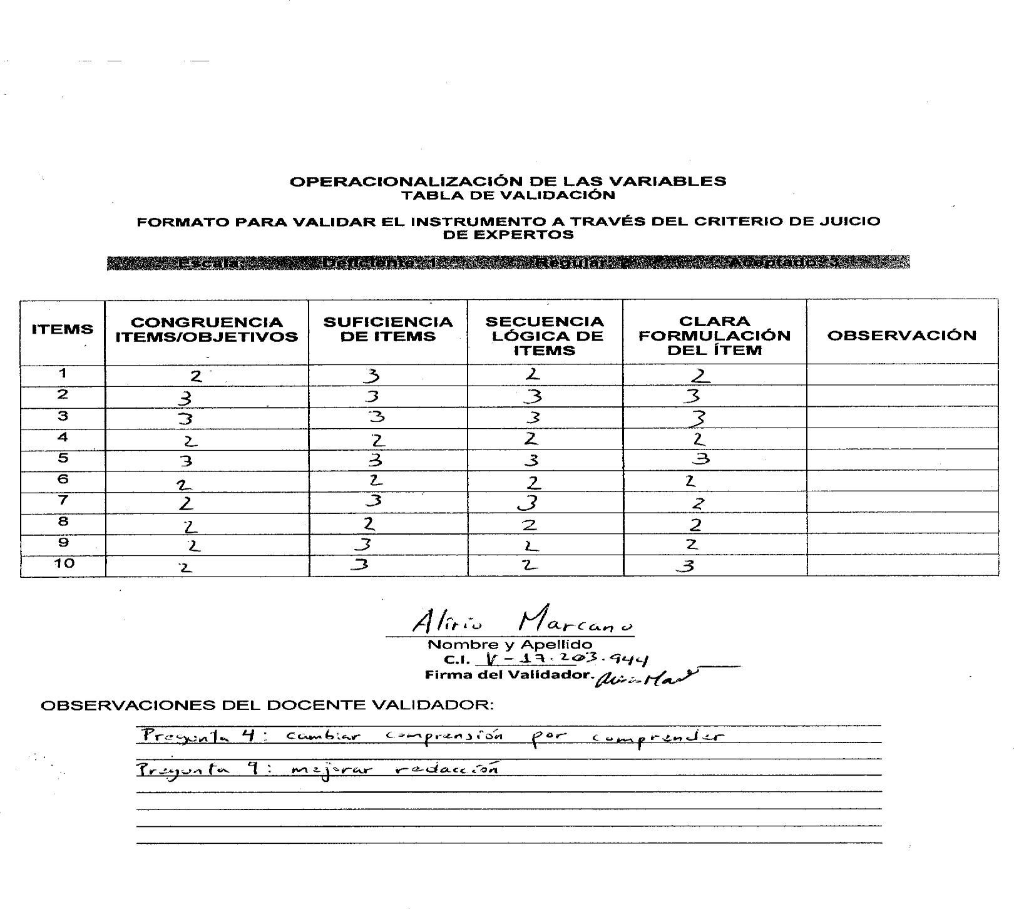

**[ANEXO B-4]**

## [Solicitud de Validación al Segundo Experto]

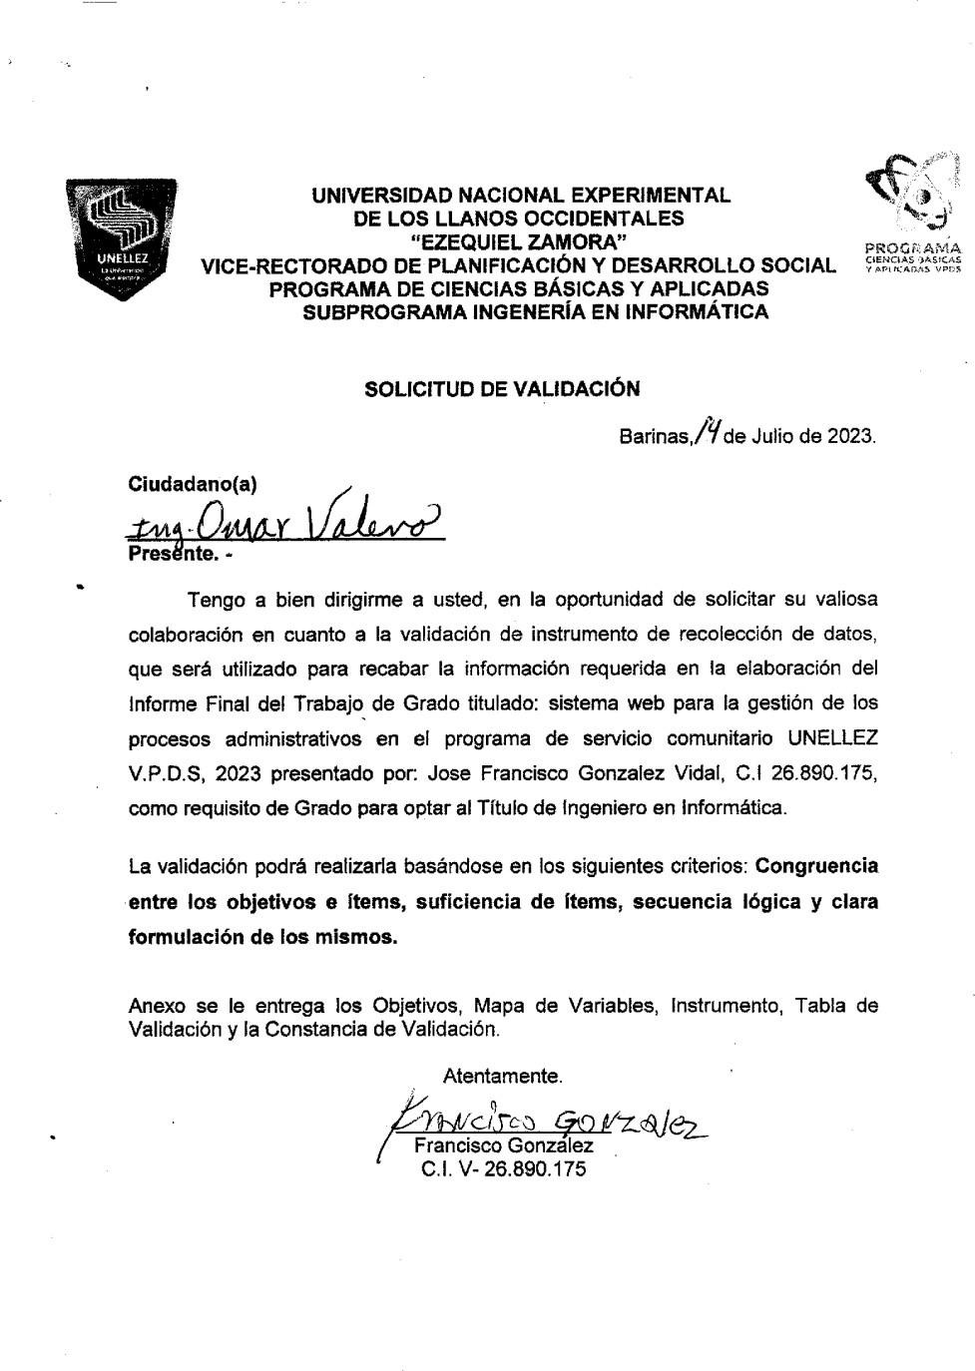

**[ANEXO B-5]**

## [Instrumento de Validación del Segundo Experto]

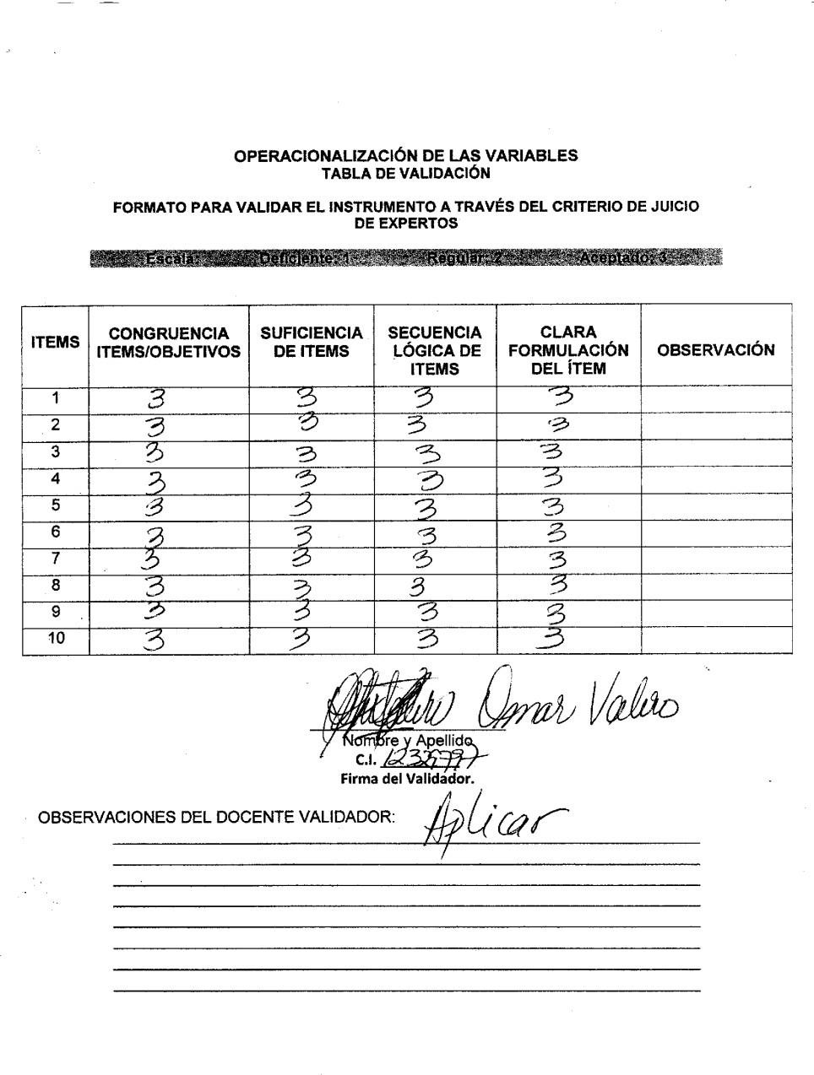

**[ANEXO B-6]**

## [Solicitud de Validación al Tercer Experto]

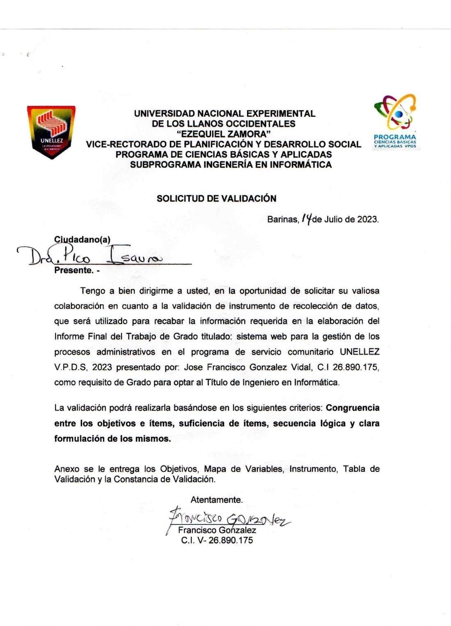

**[ANEXO B-7]**

## [Instrumento de Validación del Tercer Experto]

**[A B-8]**

## [Datos para la Validación] Título del Trabajo de Grado

95

**SISTEMA WEB PARA LA GESTIÓN DE LOS PROCESOS ADMINISTRATIVOS EN EL PROGRAMA DE SERVICIO COMUNITARIO**

## UNELLEZ V.P.D.S 2023

**Objetivos de la Investigación**

## Objetivo General

Desarrollar un sistema web para la gestión de los procesos administrativo del programa de servicio comunitario de la Universidad Nacional Experimental de los Llanos Occidentales Ezequiel Zamora, Vicerrectorado de Planificación y Desarrollo Social 2023.

## Objetivos Específicos

Diagnosticar la situación actual de los Procesos Administrativos en el Programa de Servicio Universidad Nacional Experimental de los Llanos Occidentales Ezequiel Zamora, Vicerrectorado de Planificación y Desarrollo Social 2023.

Determinar los requerimientos funcionales y no funcionales de un sistema web para la gestión de los procesos administrativos en el programa de servicio comunitario Universidad Nacional Experimental de los Llanos Occidentales Ezequiel Zamora, Vicerrectorado de Planificación y Desarrollo Social 2023.

Diseñar un sistema web para la gestión de los procesos administrativos en el programa de servicio comunitario Universidad Nacional Experimental de los Llanos Occidentales Ezequiel Zamora, Vicerrectorado de Planificación y Desarrollo Social 2023.

96

## [ANEXO B-9]

**Tabla.2** Operacionalización de la Variables

**Objetivo General:** Desarrollar un sistema web para la gestión de los procesos administrativo del programa de servicio Comunitario de la Universidad Nacional Experimental de los Llanos Occidentales Ezequiel Zamora (UNELLEZ)Vicerrectorado de Planificación y Desarrollo Social 2023.

|  |  |  |  |  |  |  |
| --- | --- | --- | --- | --- | --- | --- |
|  | **Objetivos Específicos** | **Definición Conceptual** | **Dimensiones** | **Indicadores** | **Ítems** |  |
| **Sistema Web** | “Se denomina sistema web a aquellas aplicaciones de software que pueda utilizar accediendo a un servidor web atrevés de internet o de una intranet mediante un navegador. Son muy usadas hoy en día debido a lo práctico del navegador” Según eurus (2016). | * Procedimientos * Automatización   + Técnica   + Programa | * Conocimientos * Información * Acceso * Usabilidad * Lenguaje | 1  2  3  4 |
| **Gestión De Procesos Administrativos** | “Conjunto de conocimientos modernos y sistematizados en relación con los procesos de diagnósticos, diseño, planeación, ejecución y control de las acciones teológicas de las organizaciones en interacción con un contextos social orientado por la racionalidad social y técnica” (P- 85). Farjado (2005). | - Proceso   * Generador * Instrucción * Proceso   - Control Requerimientos | * Operatividad   + Interfaz de usuario   + Herramienta Tecnológica   + Implementación   -   * Capacitación | 6  7  8  9  10 |

Fuentes: Gonzalez (2023)

97

## ANEXO C CONFIABILIDAD DEL INSTRUMENTO

**[ANEXO C-1]**

## [Confiabilidad del Instrumento]

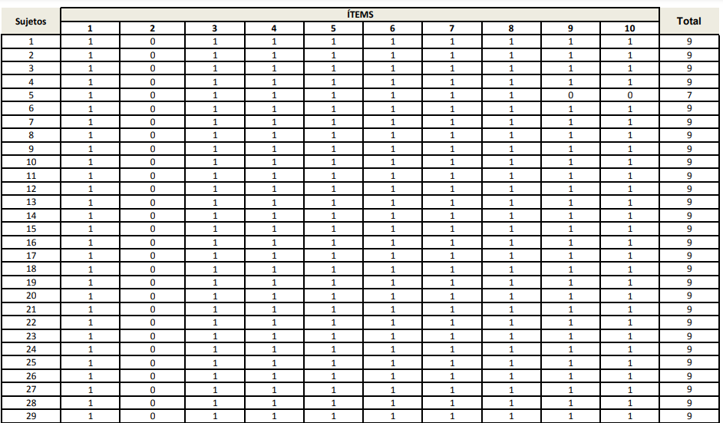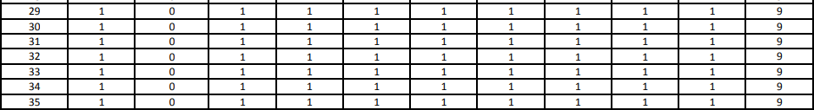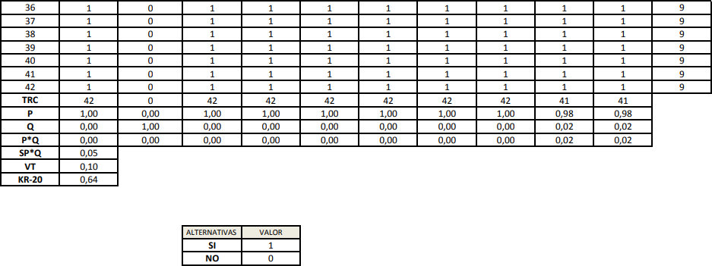

**ANEXO D MANUAL DE USUARIO**

## UNIVERSIDAD NACIONAL EXPERIMENTAL DE LOS LLANOS OCCIDENTALES “EZEQUIEL ZAMORA”

**VICE-RECTORADO DE PLANIFICACIÓN Y DESARROLLO SOCIAL PROGRAMA DE CIENCIAS BASICAS Y APLICADAS**

## SUBPROGRAMA INGENIERIA INFORMATICA

**SISTEMA WEB PARA LA GESTIÓN DE LOS PROCESOS ADMINISTRATIVOS EN EL PROGRAMA DE SERVICIO**

## COMUNITARIO UNELLEZ V.P.D.S 2023

**Autor:** Francisco Gonzalez

Barinas, Julio de 2023



|  |  |  |  |  |
| --- | --- | --- | --- | --- |
| **Realizado** | **MANUAL DE USUARIO** | | | **Versión** |
| Francisco  Gonzalez | 1.0 |
| **Aprobado** | **Paginas** |
| **Ing.** Pedro Pérez | 9/9 |
| **Versión Fecha** | | **Descripción / Motivo** | **Responsable** | |
| 1.0 20/05/18 | | Manual | Francisco Gonzalez | |

|  |  |  |
| --- | --- | --- |
|  | **MANUAL DE USUARIO** | **Versión** |
| 1.0 |
| **Paginas** |
| 9/9 |

## ÍNDICE GENERAL

|  |  |
| --- | --- |
|  | **Pp.** |
| **INTRODUCCIÓN**……………………………………………………  ….. | **1** |
| **DESCRIPCIÓN GENERAL DEL**  **SISTEMA**………………………… | **2** |
| Objetivos……………………………………………………………….. | **3** |
| Funcionamiento……………………………………………………….. | **3** |
| **MANUAL DE USUARIO DEL**  **SISTEMA**……………………………. | **4** |
| Pantalla Principal………………………………………………………. | **4** |
| Registrar Usuario………………………………………………………. | **5** |
| Recuperar Contraseña………………………………………………… | **6** |
| Menú Principal………………………………………………………….. | **7** |
| Información……………………………………………………………  … | **8** |
| Dasboard…………….………………………………………………… | **9** |

|  |  |  |
| --- | --- | --- |
|  | **MANUAL DE USUARIO** | **Versión** |
| 1.0 |
| **Paginas** |
| 1/9 |

**INTRODUCCIÓN**

Este manual pretende ser una guía en el uso de un sistema web para la gestión de los procesos administrativos en el programa de servicio comunitario UNELLEZ

V.P.D.S 2023 se puedan tanto administrar de forma online como de forma loca, haciendo así más factible las utilidades del sistema web en cualquier momento cuando se necesite. En su contenido se podrá observar, comentar, editar y conocer las distintas herramientas funcionales esenciales para laborar en el servicio comunitario V.P.D.S.

En este sentido es el primer sistema web destinado mayormente a los estudiantes de ingeniería informática y para ello se elabora el primer manual, ciertamente con el paso del tiempo y el avance de las tecnologías amerita a hacer modificaciones y actualizaciones estará abierto a lo dicho con el objetivo de seguir mostrando lo mejor a los estudiantes y trabajadores del servicio comunitario V.P.D.S.

|  |  |  |
| --- | --- | --- |
|  | **MANUAL DE USUARIO** | **Versión** |
| 1.0 |
| **Paginas** |
| 2/9 |

## DESCRIPCION GENERAL DEL SISTEMA:

El sistema web tiene como herramientas funcionales destinadas a evaluar las gestiones administrativas, con la finalidad de ser de gran ayuda a los trabajadores encargados del servicio comunitario V.P.D.S, Incluyendo a los estudiantes de ingeniería en informática también. En este sentido contiene otras de las propiedades que tiene este sistema web, es tener una vista previa al contenido inicial de toda la información genera, es decir, publicaciones realizadas por la secretaria o coordinador del servicio comunitario V.P.D.S

Por otra parte tiene una interfaz cómoda y sencilla .El inicio se divide en: Información, mapa de google, que ayuda a tener la ubicación exacta donde se encuentra el servicio comunitario V.P.D.S, así como un menú desplegable como: Iniciar sesión y Registro de usuario. De allí parte lo que es la información para personas que desconozcan de esta área para que se puedan informar.

|  |  |  |
| --- | --- | --- |
|  | **MANUAL DE USUARIO** | **Versión** |
| 1.0 |
| **Paginas** |
| 3/9 |

## Objetivos:

* Proporcionar informes del servicio comunitario para los estudiantes de Ingeniería informática con las notificaciones que se muestran en su perfil en el mostrado y generado por la secretaria o coordinador del servicio comunitario

V.P.D.S en el sistema web.

* Registrar Usuarios de la carrera de ingeniería de informática en su base de datos de forma online para tener acceso al sistema web en cualquier momento.
* Hacer que los encargados del servicio comunitario V.P.D.S, puedan estar siempre al tanto de los comentarios, siendo realizado por los estudiantes de ingeniería informática dentro del mismo sistema web.

## Funcionamiento:

Utilizando El framework (Marco de trabajo) node.js de JavaScript, vinculándose con el gestor base de datos MySQL el registro de los estudiantes de ingeniería en informática.

|  |  |  |
| --- | --- | --- |
|  | **MANUAL DE USUARIO** | **Versión** |
| 1.0 |
| **Paginas** |
| 4/9 |

## MANUAL DE USUARIO DEL SISTEMA

**Pantalla principal:**

Una vez abierta el sistema web, puede observar la pantalla inicial, para iniciar sesión, se debe dar click en el botón iniciar sesión donde se puede ver el mapa de ubicación, preguntas frecuentes y las opciones para registrarte como nuevo usuario.

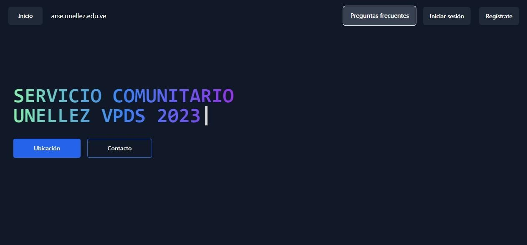

|  |  |  |
| --- | --- | --- |
|  | **MANUAL DE USUARIO** | **Versión** |
| 1.0 |
| **Paginas** |
| 5/9 |

## Registrar Usuario:

Para registrarse se debe llenar un formulario compuesto por nombres, correo electrónico y una contraseña para así proceder a crear una cuenta, el correo electrónico es un nombre personal que le asignas a tu cuenta al finalizar presionar entrar, también incluye el botón limpiar, por si el usuario se llega a equivocar de palabra o si no iniciar sesión directamente.

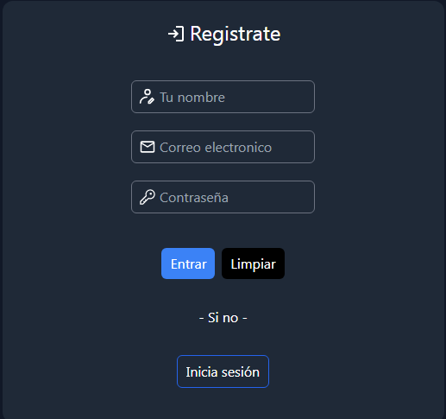

|  |  |  |
| --- | --- | --- |
|  | **MANUAL DE USUARIO** | **Versión** |
| 1.0 |
| **Paginas** |
| 7/9 |

## Notificaciones:

Una vez registrado, el sistema web muestra una notificación de registro e incluso de inicio de sesión, también si llega a existir un mal inicio de sesión que puede ser generada por error por parte del usuario.

Inicio de sesión con éxito.



Inicio de sesión por algún tipo de equivocación al colocar sus credenciales.

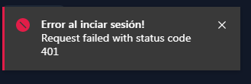

|  |  |  |
| --- | --- | --- |
|  | **MANUAL DE USUARIO** | **Versión** |
| 1.0 |
| **Paginas** |
| 8/9 |

## Información:

Existe una sección de preguntas frecuentes para cualquier tipo de usuario que llegue a tener dudas respecto a la información del servicio comunitario, esto se puede ingresando en el botón de la página inicial de preguntas frecuentes.

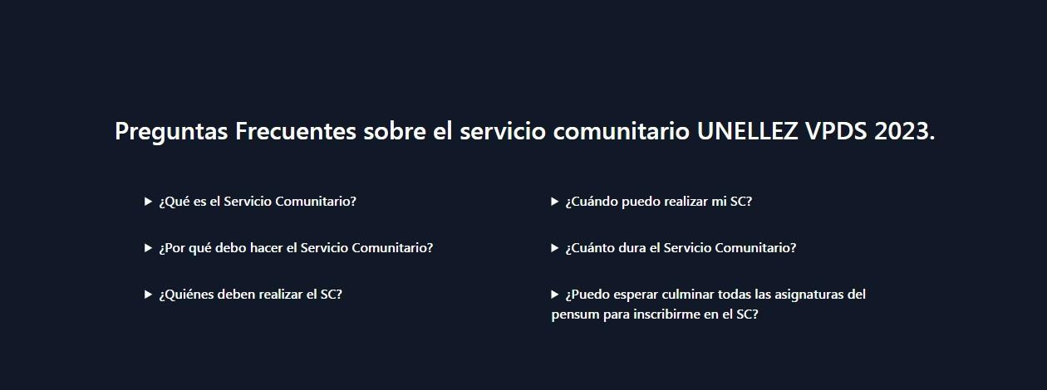

## Ubicación:

Se generó un Mapa de google, que ayuda de forma visual para llegar al cubículo del servicio comunitario de la UNELLEZ.

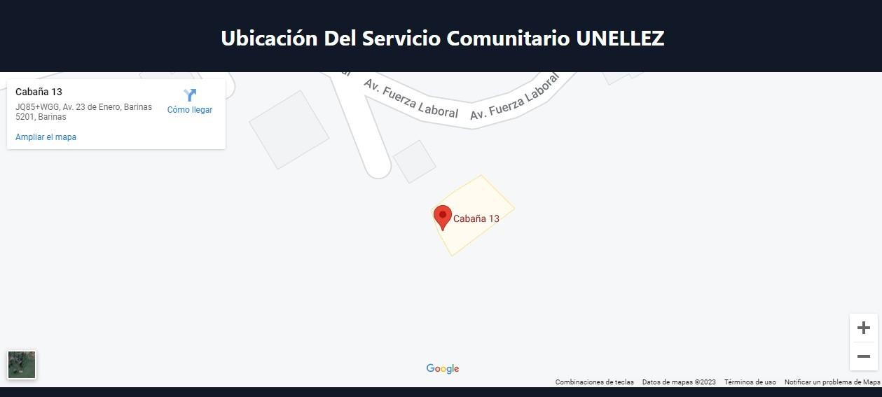

**Contacto**: Información general de contacto de la UNELLEZ 2023



|  |  |  |
| --- | --- | --- |
|  | **MANUAL DE USUARIO** | **Versión** |
| 1.0 |
| **Paginas** |
| 9/9 |

# Dasboard

Página Principal y Panel de control.

